

**HỌC VIỆN KỸ THUẬT QUÂN SỰ**

**KHOA CÔNG NGHỆ THÔNG TIN**

*****

***********



**BÁO CÁO**

**MÔN THỰC TẬP CƠ SỞ DỮ LIỆU**

***Đề tài: Quản lý thư viện***

**Giảng viên : Chu Thị Hường**

**Sinh viên thực hiện :Nguyễn Lê Minh**

**Dương Văn Tuyên**

**Nguyễn Minh Hiếu**

**Nguyễn Phúc Nam Sơn**

**Lớp : ANHTTT & BĐATTT**

*Hà Nội, ngày 26 tháng 03 năm 2021*

Hà Nội, Tháng 02/2021

**Lời nói đầu**

Ngày nay với sự phát triển vũ bão của khoa học kỹ thuật việc ứng dụng tin học vào việc quản lý công việc ngày càng tăng. Tuy có rất nhiều chương trình quản lý khác nhau nhưng nhìn chung phần mềm quản lý thư viện ít được quan tâm phát triển. Vì vậy chúng em quyết định thực hiện bài tập lớn với chủ đề quản lý thư viện nhằm tìm hiểu thêm cơ cấu hoạt động của thư viện và hệ thống lại kiến thức đã được học. Trong quá trình làm phần mềm và viết báo cáo sẽ không tránh khỏi những sai sót. Rất mong nhận được sự đóng góp của cô và các bạn để bản báo cáo của chúng em được hoàn thiện hơn. Chúng em xin chân thành cảm ơn !

|  |  |
| --- | --- |
|  |  |

# CHƯƠNG I. KHẢO SÁT, PHÂN TÍCH BÀI TOÁN

## Mô tả bài toán

* Thư viện của Học viện Kỹ thuật Quân sự cần quản lý việc mượn và trả sách của bạn đọc thư viện. Sau đây là mô tả các thuộc tính và quan hệ của hệ thống thư viện.
  + Thủ thư chịu trách nhiệm quản mượn trả sách, mỗi đầu sách có một *mã đầu sách* và *tên đầu sách* để phân biệt với các đầu sách khác. Mỗi đầu sách được viết bằng các loại **ngôn ngữ** và thuộc các **thể loại** khác nhau, **lĩnh vực** khác nhau, được cung cấp bởi các **nhà xuất bản,** mối đầu sách được phân định rõ ràng là **tập** bao nhiêu
  + Mỗi đầu sách do một hoặc nhiều **tác giả** đồng sáng tác. Tác giả của các đầu sách được quản lý với các thông tin: *mã tác giả, tên tác giả.*
  + Mỗi đầu sách có thể có nhiều bản sao (**CuonSach**) ứng với đầu sách đó. Mỗi cuốn sách được gắn với các thông tin: *mã sách, tập, lần tái bản, năm xuất bản, số trang, ngày nhập, hình ảnh, tình trạng.giá tiền.*
  + Trong thư viện có một hoặc nhiều **giá sách**, được quản lý bằng mã *giá sách và tên giá sách*. Tại mỗi ngăn sách (vị trí sách) có thể chứa được nhiều cuốn sách, mỗi vị trí như vậy được xác định bởi tầng ngăn của giá sách. Mã giá sách sẽ được quy ước theo quy ước Mã giá sách = lĩnh vực + thể loại *(VD: CNTTGT123, TGT123)*
  + **Thủ thư** làm trong thư viện được quản lý bởi: *mã nhân viên, họ tên, ngày sinh, SĐT, email và chức vụ*. Mỗi thủ thư được cung cấp một **tài khoản** để có thể đăng nhập vào hệ thống quản lý.
  + **Độc giả** khi đến đăng ký mượn sách, sẽ được nhân viên hỏi về thẻ đọc giả. Nếu không có thẻ sẽ không được mượn sách. **Độc giả** có thể đăng ký làm thẻ hoặc làm lại thẻ bị mất. Sau đó nhân viên sẽ cung cấp cho độc giả một thẻ thư viện có *mã* đọc giả*, ngày đăng ký và ngày hết hạn* cùng các thông tin trên để mượn và trả sách.

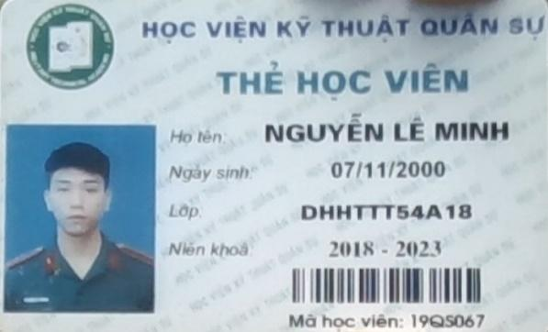

### Mượn sách

* Khi mượn sách đọc giả báo mã cuốn sách muốn mượn cho thủ thư tại quầy. Thủ thư quét mã đọc giả trên thẻ thư viện và hiển thị thông tin của đọc giả bao gồm: Ảnh, mã đọc giả, họ tên, đơn vị.
* Bên cạnh đó, hệ thống còn hiển thị thông tin mượn trả sách của bạn đọc bao gồm: mã sách, tên sách, ngày mượn, hạn trả, sắp xếp theo thứ tự từ chưa trả từ hạn sớm nhất đến hạn trả muộn nhất. Với những sách đã quá hạn sẽ được hiển thị bằng màu đỏ.
* Thủ thư sau khi xác nhận thông tin sinh viên là chính xác và đáp ứng điều kiện để mượn sách. Thủ thư kiểm tra sách, ghi lại thông tin tình trạng sách vào mô tả trước khi cho mượn
* Mỗi độc giả được mượn tối đa 10 quyển sách, thời gian mượn là 6 tháng. Khi có sách mượn quá hạn >= 3 quyển. Sẽ không được mượn sách thêm nữa.

### Trả sách:

* Khi sách được trả, thủ thư kiểm tra bằng cách quét hoặc nhập mã sách. Thông tin mượn trả và thông tin cá nhân của đọc giả được đưa ra màn hình.
* Trường hợp tài liệu được trả đúng thời hạn và tình trạng sách đúng theo mô tả lúc mượn thì thủ thư đánh dấu sách là đã trả và cập nhật lại tình trạng sách.
* Trường hợp độc giả vi phạm quy định của thư viện như: trả muộn tài liệu hay tài liệu bị rách, hư hỏng thì sẽ bị xử phạt.

### Xử lý vi phạm:

* Đọc giả bị vi phạm . Thủ thư sẽ xử phạt độc giả theo quy định của thư viện , các lỗi phạt bao gồm:
  + Trường hợp quá hạn. Tiền phạt được tính theo ngày: 1000đ/1 quyển /1 ngày
  + Trường hợp độc giả làm mất sách hay hư hỏng tì có 2 phương án:
    - Người làm mất mua đền đúng tên sách kèm tiền phí làm lại mã sách là 5000đ/ 1 quyển.
    - Người làm mất không thể mua sách trả thư viện, thì tiền phạt bằng gấp 5 lần tiền sách.
* Sau khi xác định hình thức phạt, thủ thư ghi vào phiếu phạt các thông tin về việc xử lý phạt như lý do, số lượng sách vi phạm, tổng tiền phạt

## Quy trình thực hiện các sự kiện:

### Đăng ký thẻ đọc giả.

* Thông thường đọc giả học viện kỹ thuật quân sự ngay từ khi vào trường sẽ được cấp thẻ đọc giả đồng thời là thẻ thư viện. Tuy nhiên thư viện vẫn cung cấp dịch vụ cấp mới hoặc làm lại thẻ cho đọc giả bị mất. Quy trình như sau:
  + Đọc giả mất thể cầm theo ảnh 4*6, biên bản xác nhận của chỉ huy đơn vị và chứng minh nhân dân đến thư viện.
  + Thủ thư đăng nhập vào phần mềm quản lý bằng tài khoản của mình. Vào phần đăng ký thẻ đọc giả
  + Phần mềm hiện lên khung điền thông tin cá nhân bao gồm: Họ và tên, ngày sinh, đơn vị (lớp, đại đội), và niên khóa.
  + Thủ thư scan ảnh và chứng minh thư của đọc giả và đưa vào database cùng với thông tin cá nhân của đọc giả.

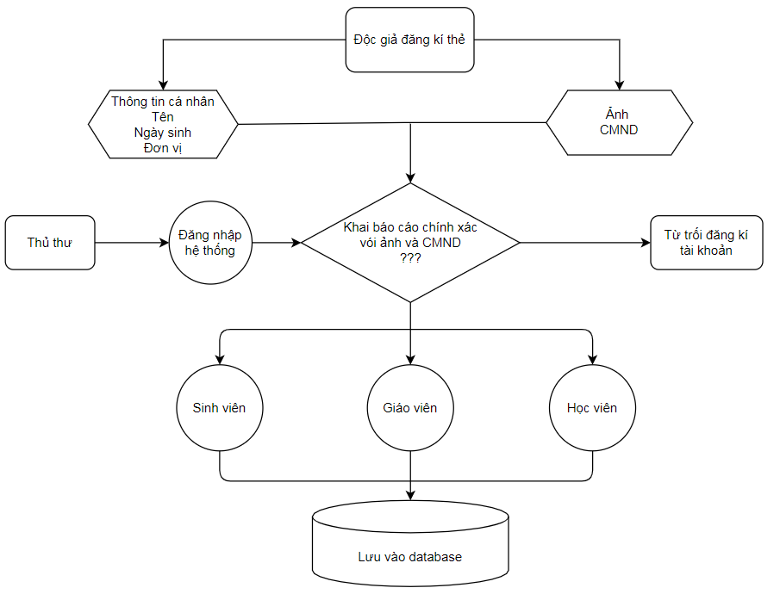

### Mượn sách

* Quy trình mượn sách được thể hiện theo các bước như sau:
  + Đọc giả mang sách muốn mượn đến quầy. Đồng thời xuất trình thẻ đọc giả
  + Thủ thư kiểm tra thẻ đọc giả bằng cách nhập mã đọc giả trên thẻ đọc giả vào hệ thống.
  + Hệ thống hiển thị đầy đủ thông tin các nhân, thông tin lịch sử mượn sách của đọc giả đó. Nếu như mọi thông tin (gồm thông tin cá nhân và thông tin mượn sách) của đọc giả hợp lệ, thủ thư sẽ nhập mã sách và xác nhận tình trạng mã sách lúc mượn vào ô mô tả.
  + Nếu thông tin của đọc giả không hợp lệ để mượn sách

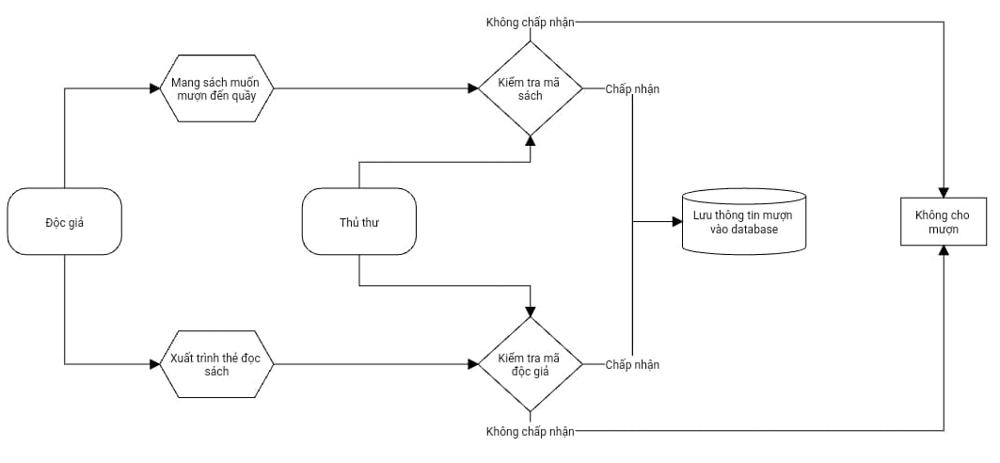

### Trả sách

* Quy trình trả sách được thể hiện ở các bước như sau:
  + Đọc giả mang sách đến thư viện và nộp cho người thủ thư.
  + Thủ thư nhập mã sách vào hệ thống. Hệ thống hiển thị thông tin cá nhân và lịch sử mượn sách của đọc giả mượn sách này.
  + Lúc này hệ thống xác định xem người đọc có bị xử lý vi phạm hay không và thông báo lại với thủ thư.
  + Người thủ thư xác nhận trạng thái sách lúc trả, hình thức vi phạm và quyết định việc in hóa đơn nộp phạt.
  + Sau khi trả sách được chuyển về trạng thái “có sẵn”.

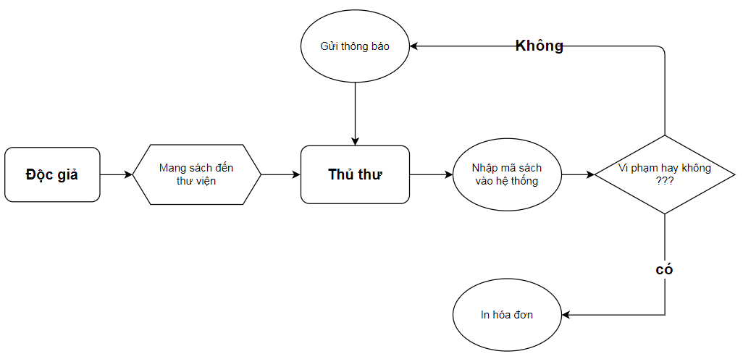

1. **Một số biểu mẫu**
2. **Thẻ đọc giả**

|  |  |  |
| --- | --- | --- |
| **HỌC VIỆN KỸ THUẬT QUÂN SỰ** | | |
| *Ảnh 3*4* | **THẺ ĐỘC GIẢ** | |
| Họ tên | ………… |
| Ngày sinh | ………… |
| Đơn vị | ………… |
| Mã đọc giả | ………… |

1. Phiếu thu tiền phạt

|  |  |  |  |  |
| --- | --- | --- | --- | --- |
| **PHIẾU THU** | | | | |
| Họ và tên người nộp tiền: …………………………………………………  Đơn vị: …………………………………………………………………….  Lý do nộp: …………………………………………………………………  Số tiền: ……………………………………………………………………. | | | | |
| **Người phạt**  *(Thủ thư)*  *(Ký, họ tên)* |  | **Người thu**  *(Thủ quỹ)*  *(Ký, họ tên)* | **Người nộp**  *(Học viên)*  *(Ký, họ tên)* | |
|  | |  |

# CHƯƠNG II. THIẾT KẾ CƠ SỞ DỮ LIỆU

## *Xây dựng mô hình thực thể liên kết ER cho hệ thống đã mô tả*.

### *Xác định các tập thực thể (thuộc tính khóa được gạch chân):*

* DocGia(MaDocGia, TenDocGia, DonVi, Ngay sinh, SDT, NgayDK, NgayHetHan, LoaiDocGia, HinhAnh)

- NhanVien (MaNhanVien, HoTen, NgaySinh, SDT,Chức vụ)

* CuonSach (MaSach, TinhTrang)
* DauSach (MaDauSach, TenDauSach, TenNXB, SoTrang, NamXuatBan, GiaTien, HinhAnh, SoLuong)
* TheLoai (MaTheLoai, TenTheLoai)
* TacGia (MaTacGia, TenTacGia,NgaySinh)
* TaiKhoanDG (MaDocGia,TenDangNhap, MatKhau)
* TaiKhoanNV (MaNhanVien,TenDangNhap, MatKhau)
* ChucVu (TenChucVu, MaChucVu)
* MuonTra (MaMuonTra, NgayMuon,DaTra,NgayHanTra,NgayTra,DaTra)
* XuLyViPham(MaXuLy, LyDo, TienPhat, NgayXuLy)
* ViTriSach(MaViTri, Tang, Ngan)

### *Các mối liên kết:*

* DocGia muốn MuonTra.
* DocGia chịu trách nhiệm XuLyViPham.
* NhanVien thực hiện thủ tục MuonTra.
* NhanVien có TaiKhoan.
* DocGia có TaiKhoan
* NhanVien có ChucVu.
* Sach được MuonTra.
* Sach có ViTriSach.
* DauSach có Sach.

- DauSach có TheLoai.

- TacGia có DauSach.

### *Xác định mối quan hệ của các thực thể*

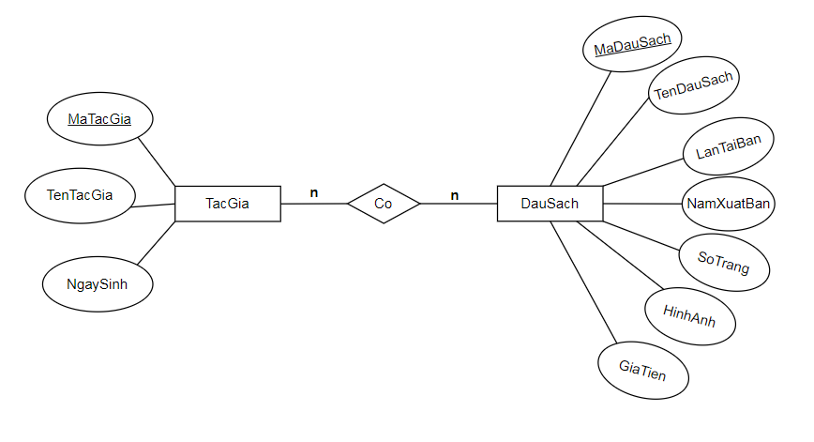

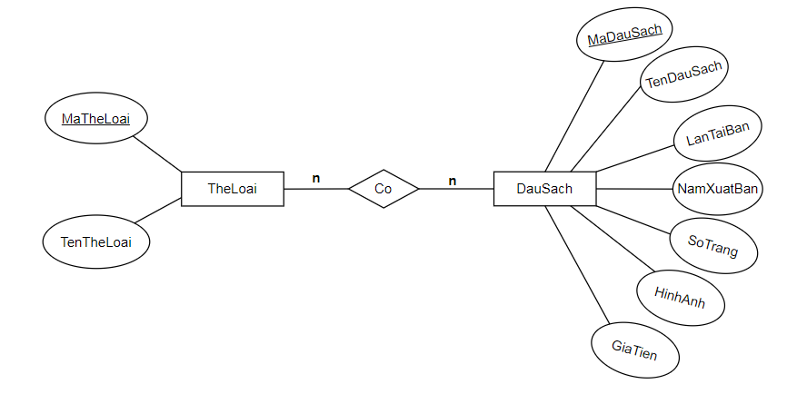

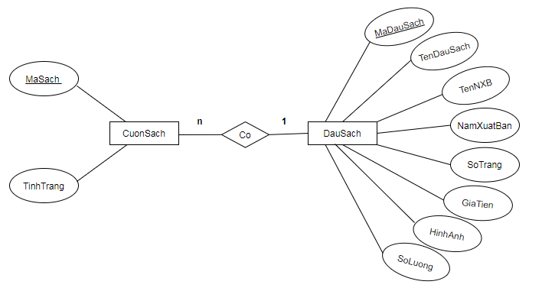

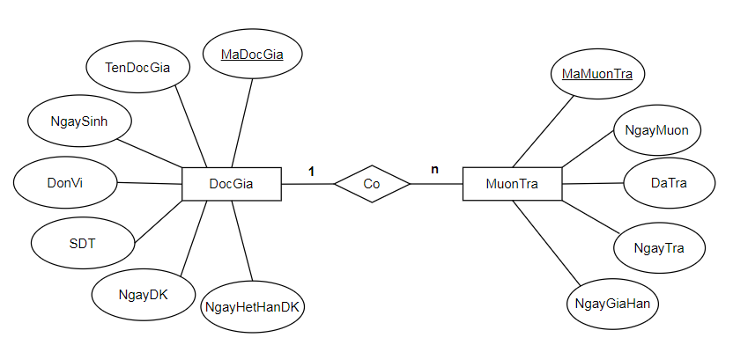

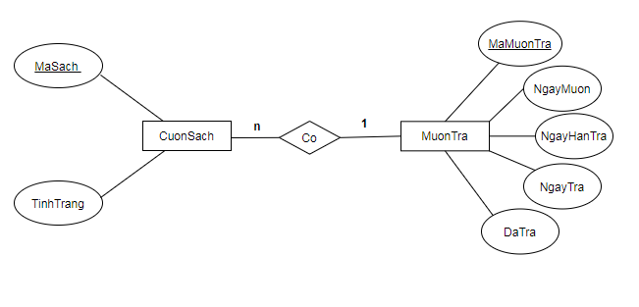

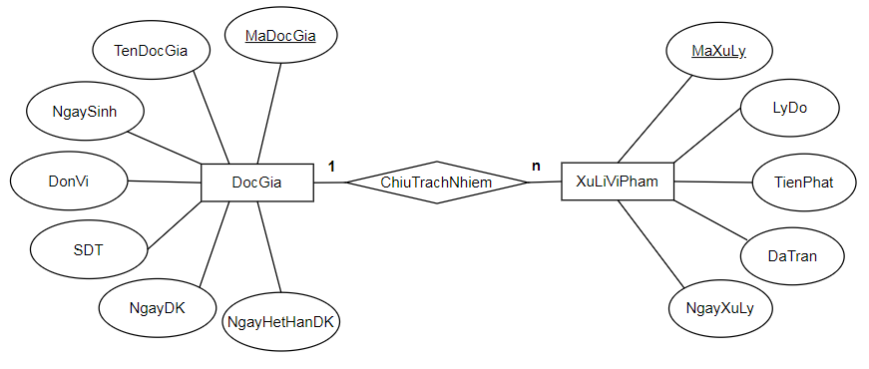

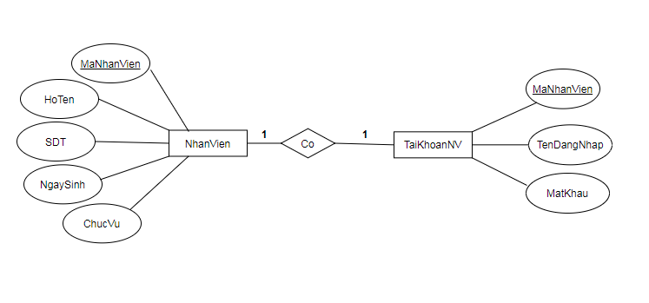

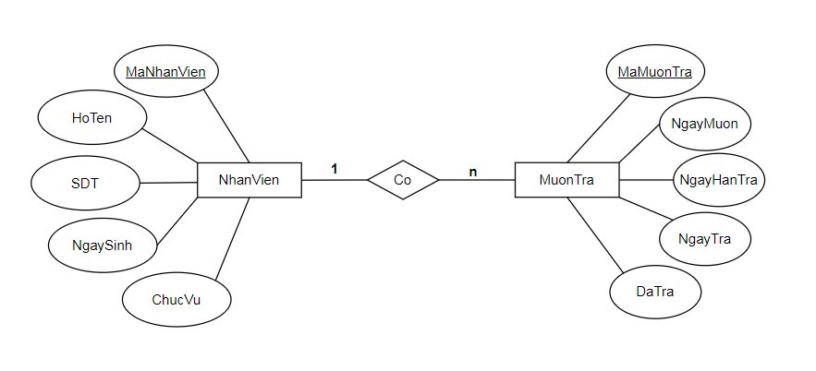

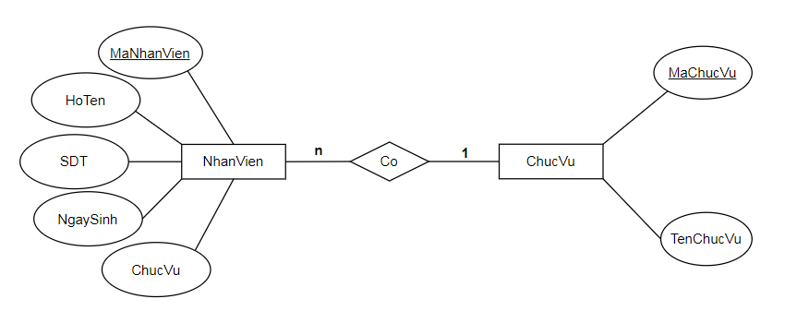

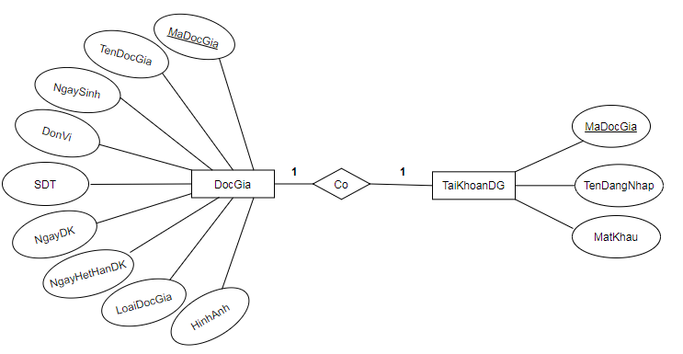

### *Mô hình thực thể liên kết ER*

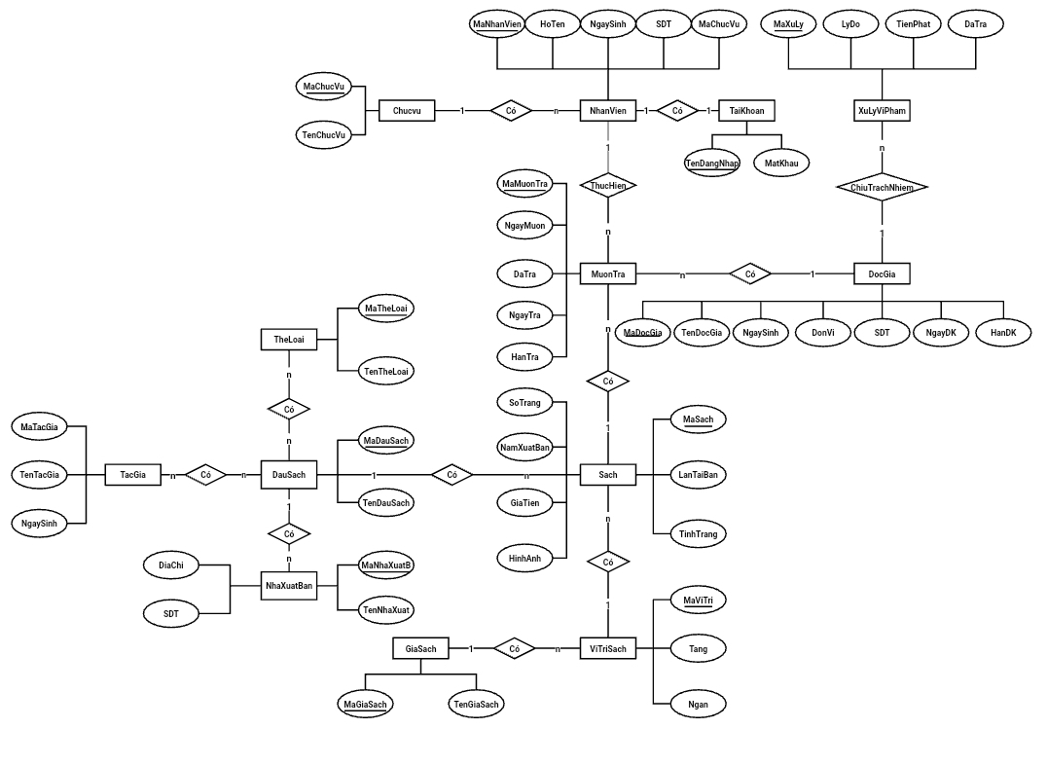

## *2. Xây dựng mô hình quan hệ từ mô hình ER*

### a. *Chuyển từ mô hình ER sang mô hình quan hệ:*

* *Xử lý liên kết 1 – 1:*
* Chuyển khóa chính của LĐQH này sang làm khóa ngoại của LĐQH kia

**

- NhanVien(MaNhanVien, HoTen, NgaySinh, SDT)

- TaiKhoanNV(MaNhanVien, TenDangNhap, MatKhau)

**

- DocGia(MaDocGia, TenDocGia, NgaySinh, DonVi, SDT, NgayDK, NgayHetHanDK, LoaiDocGia, HinhAnh)

- TaiKhoanDG(MaDocGia, TenDangNhap, MatKhau)

* *Xử lý liên kết 1 – n:*
* Chuyển khóa chính của bên 1 sang làm khóa ngoại của bên n :



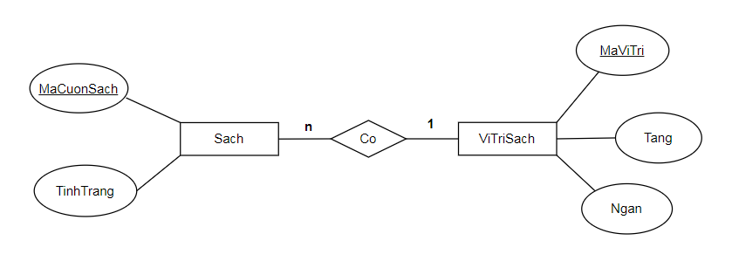

- CuonSach ( MaSach, TinhTrang, MaDauSach, MaViTri )

- DauSach ( MaDauSach,TenDauSach, TenNXB, NamXuatBan, SoTrang, GiaTien, NamXuatBan, HinhAnh,SoLuong )

- ViTriSach ( MaViTri, Tang, Ngan )



- XuLyViPham (MaXuLy, LyDo, TienPhat, DaTra, NgayXuLy, MaDocGia )

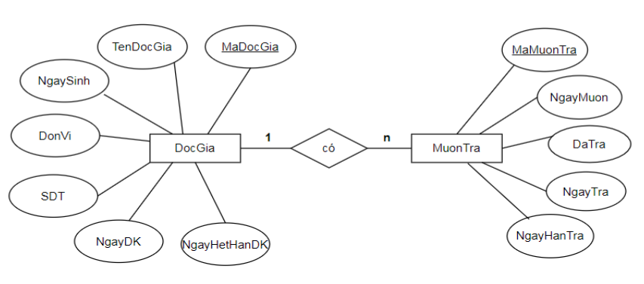

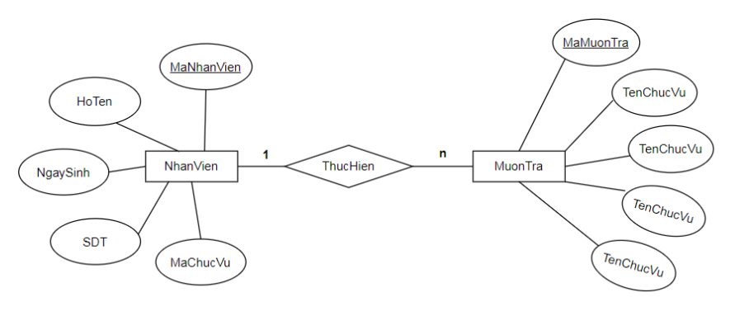

* MuonTra (MaMuonTra, MaSach, MaNVmuon, MaNVtra ,MaDocGia )



* NhanVien (MaNhanVien, HoTen, NgaySinh, SDT, MaChucVu)
* *Xử lý liên kết n – n:*
* Chuyển mối liên kết thành một LĐQH có thuộc tính là thuộc tính của mối liên kết, thêm các thuộc tính khóa chính của các LĐQH có liên quan, khóa chính của LĐQH mới này là các thuộc tính mới thêm vào.



* SangTac (MaTacGia, MaDauSach,ViTriVaiTro )



* TheLoaiDauSach (MaTheLoai, MaDauSach )

### *Lược đồ cơ sở dữ liệu quan hệ:*

* DauSach (MaDauSach, TenDauSach, LanTaiBan, SoTrang, GiaTien, NamXuatBan, HinhAnh, MaNXB)
* TheLoai (MaTheLoai, TenTheLoai)
* TheLoaiDauSach (MaTheLoai, MaDauSach )
* TacGia (MaTacGia, TenTacGia, NgaySinh)
* SangTac ( MaTacGia, MaDauSach, ViTriVaiTro)
* NhaXuatBan (MaNXB, TenNXB, DiaChi, SDT )
* CuonSach (MaSach, TinhTrang, MaDauSach, MaViTri)
* ViTriSach (MaVTri,Tang, Ngan, MaGiaSach)
* GiaSach (MaGiaSach, TenGiaSach)
* MuonTra (MaMuonTra, MaSach, NgayMuon, DaTra, NgayTra, NgayHetHan,MaNVmuon, MaDocGia, MaNVtra)
* DocGia(MaDocGia, TenDocGia, DonVi, NgaySinh, SDT,

NgayDK, NgayHetHan)

* NhanVien (MaNhanVien, HoTen, NgaySinh, SDT, MaChucVu)
* ChucVu (MaChucVu, TenChucVu)
* TaiKhoan (TenDangNhap, MatKhau, MaNhanVien)
* XuLyViPham (MaXuLy, LyDo, TienPhat, DaTra, NgayXuLy, MaDocGia)

### *Đánh giá dạng chuẩn:*

1. DauSach (MaDauSach, TenDauSach, LanTaiBan, SoTrang, GiaTien, NamXuatBan, HinhAnh, MaNXB)

* MaDauSach → TenDauSach, LanTaiBan, SoTrang, GiaTien, NamXuatBan, HinhAnh, MaNXB
* Dạng chuẩn: 3NF

1. NhaXuatBan (MaNXB, TenNXB, DiaChi, SDT)

* MaNXB → TenNXB, DiaChi, SDT
* Dạng chuẩn: 3NF

1. CuonSach (MaSach, TinhTrang, MaDauSach, MaViTri)

* MaSach → Tap, TinhTrang, MaDauSach, MaViTri
* Dạng chuẩn: 3NF

1. TheLoai (MaTheLoai,TenTheLoai)

* MaTheLoai → TenTheLoai
* Dạng chuẩn: 3NF

1. TheLoaiDauSach (MaTheLoai,MaDauSach)

* Dạng chuẩn: 3NF

1. TacGia (MaTacGia, TenTacGia, NgaySinh)

* MaTacGia → TenTacGia, NgaySinh
* Dạng chuẩn: 3NF

1. SangTac (MaTacGia, MaDauSach, ViTriVaiTro)

* Dạng chuẩn: 3NF

1. GiaSach (MaGiaSach, TenGiaSach)

* MaGiaSach → TenGiaSach
* Dạng chuẩn: 3NF

1. ViTriSach (MaViTri, Tang, Ngan, MaGiaSach)

* MaViTri → Tang, Ngan, MaGiaSach
* Dạng chuẩn: 3NF

1. MuonTra (MaMuonTra, MaSach, MaDocGia, MaNVmuon, MaNVtra NgayMuon, DaTra, NgayTra, NgayHetHan)

* MaMuonTra→ MaSach, MaDocGia, MaNVmuon, MaNVtra, NgayMuon, DaTra,NgayTra, NgayHetHan
* Dạng chuẩn: 3NF

1. DocGia (MaDocGia, TenDocGia, DonVi, NgaySinh, SDT, NgayDK, NgayHetHan)

* MaDocGia → TenDocGia, DonVi, NgaySinh, SDT, NgayDK, NgayHetHan
* Khóa: MaDocGia
* Dạng chuẩn: 3NF

1. NhanVien(MaNhanVien, HoTen, NgaySinh, SDT, MaChucVu)

* MaNhanVien → HoTen, NgaySinh, SDT, MaChucVu
* Dạng chuẩn: 3NF

1. ChucVu (MaChucVu, TenChucVu)

* MaChucVu → TenChucVu
* Khóa: MaChucVu
* Dạng chuẩn: 3NF

1. TaiKhoan (TenDangNhap, MatKhau, MaNhanVien)

* TenDangNhap → MatKhau
* Dạng Chuẩn: 3NF

1. XuLyViPham (MaXuLy, LyDo, TienPhat, DaTra, NgayXuLy, MaDocGia)

* MaXuLy → LyDo, TienPhat, DaTra, NgayXuLy, MaDocGia
* Dạng chuẩn: 3NF

### *Mô hình quan hệ:*

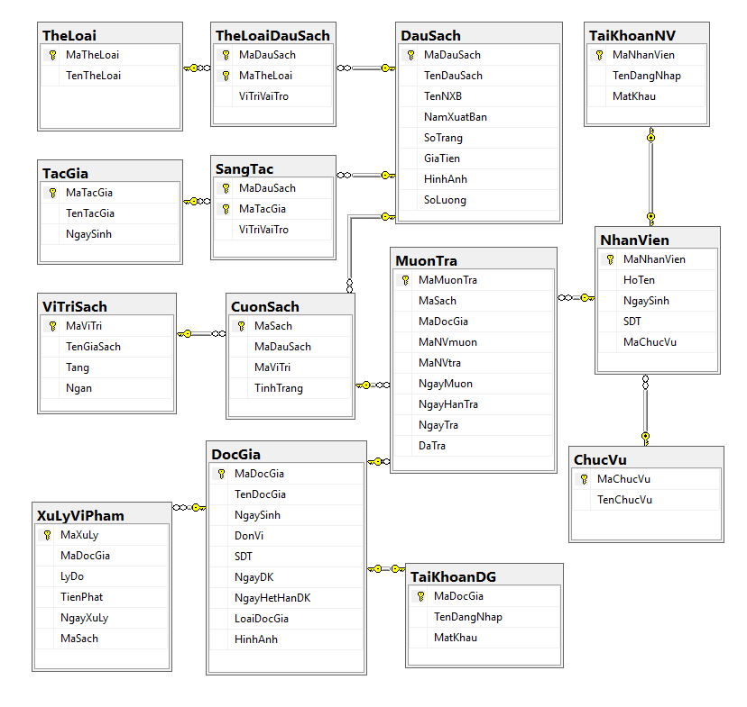

**3. Đặc tả các bảng**

***Tổng gồm 15 bảng:***

* DocGia, NhanVien, TacGia, SangTac, TheLoai, TheLoaiDauSach, DauSach, CuonSach, ViTriSach, MuonTra, TaiKhoanNV, TaiKhoanDG , ChucVu, XuLyViPham.

|  |
| --- |
| ***DocGia*** |
| *Column name* | *Data Type* | *Null* | *Index* | *Chú thích* |
| **MaDocGia** | varchar(10) |  | Primary key | Mã độc giả |
| TenDocGia | nvarchar(50) | ✓ |  | Tên độc giả |
| NgaySinh | date | ✓ |  | Ngày sinh |
| DonVi | nvarchar(20) | ✓ |  | Đơn vị |
| SDT | varchar(10) | ✓ |  | Số điện thoại |
| NgayDK | date | ✓ |  | Ngày đăng ký |
| NgayHetHanDK | date | ✓ |  | Ngày hết hạn ĐK |

|  |
| --- |
| ***NhanVien*** |
| *Column name* | *Data Type* | *Null* | *Index* | *Chú thích* |
| **MaNhanVien** | varchar(10) |  | Primary key | Mã nhân viên |
| HoTen | nvarchar(50) | ✓ |  | Họ tên |
| NgaySinh | date | ✓ |  | Ngày sinh |
| SDT | varchar(10) | ✓ |  | Số điện thoại |
| MaChucVu | varchar(10) | ✓ | Foreign key | Mã chức vụ |

|  |
| --- |
| ***TacGia*** |
| *Column name* | *Data Type* | *Null* | *Index* | *Chú thích* |
| **MaTacGia** | varchar(10) |  | Primary key | Mã tác giả |
| TenTacGia | nvarchar(20) | ✓ |  | Tên tác giả |
| NgaySinh | date | ✓ |  | Ngày sinh |

|  |
| --- |
| ***SangTac*** |
| *Column name* | *Data Type* | *Null* | *Index* | *Chú thích* |
| **MaDauSach** | varchar(10) |  | Primary key | Mã đầu sách |
| **MaTacGia** | varchar(10) |  | Primary key | Mã tác giả |
| ViTriVaiTro | int | ✓ |  | Vị trí vai trò |

|  |
| --- |
| ***TheLoai*** |
| *Column name* | *Data Type* | *Null* | *Index* | *Chú thích* |
| MaTheLoai | varchar(10) |  | Primary key | Mã thể loại |
| TenTheLoai | nvarchar(20) | ✓ |  | Tên thể loại |

|  |
| --- |
| ***TheLoaiDauSach*** |
| *Column name* | *Data Type* | *Null* | *Index* | *Chú thích* |
| MaDauSach | varchar(10) |  | Primary key | Mã đầu sách |
| MaTheLoai | varchar(10) |  | Primary key | Mã thể loại |

|  |  |
| --- | --- |
| ***DauSach*** | |
| *Column name* | | *Data Type* | *Null* | *Index* | *Chú thích* |
| MaDauSach | | → |  | Primary key | Mã đầu sách |
| TenDauSach | | nvarchar(50) | ✓ |  | Tên đầu sách |
| MaNXB | | varchar(10) | ✓ |  | Mã NXB |
| LanTaiBan | | tinint | ✓ |  | Lần tái bản |
| NamXuatBan | data | | ✓ |  | Năm xuất bản |
| SoTrang | int | | ✓ |  | Số trang |
| GiaTien | decimal(18,0) | | ✓ |  | Giá tiền |
| HinhAnh | Varchar(100) | | ✓ |  | Hình ảnh |

|  |
| --- |
| ***CuonSach*** |
| *Column name* | *Data Type* | *Null* | *Index* | *Chú thích* |
| MaSach | varchar(10) |  | Primary key | Mã sách |
| MaDauSach | varchar(10) | ✓ | Foreign key | Mã đầu sách |
| MaViTri | varchar(10) | ✓ | Foreign key | Mã vị trí |
| TinhTrang | Nvarchar(10) | ✓ |  | Tình trạng |

|  |
| --- |
| ***ViTriSach*** |
| *Column name* | *Data Type* | *Null* | *Index* | *Chú thích* |
| MaViTri | varchar(10) |  | Primary key | Mã vị trí |
| MaGiaSach | varchar(10) | ✓ | Foreign key | Mã giá sách |
| Tang | nvarchar(10) | ✓ |  | Tầng |
| Ngan | nvarchar(10) | ✓ |  | Ngăn |

|  |
| --- |
| ***GiaSach*** |
| *Column name* | *Data Type* | *Null* | *Index* | *Chú thích* |
| MaGiaSach | varchar(10) |  | Primary key | Mã giá sách |
| TenGiaSach | nvarchar(20) | ✓ |  | Tên giá sách |

|  |
| --- |
| ***MuonTra*** |
| *Column name* | *Data Type* | *Null* | *Index* | *Chú thích* |
| MaMuonTra | varchar(10) |  | Primary key | Mã mượn trả |
| MaSach | varchar(10) |  | Foreign key | Mã sách |
| MaDocGia | varchar(10) | ✓ | Foreign key | Mã độc giả |
| MaNVmuon | varchar(10) |  | Foreign key | Mã nhân viên |
| MaNVtra | varchar(10) |  | Foreign key | Mã nhân viên |
| NgayMuon | date | ✓ |  | Ngày mượn |
| DaTra | varchar(10) | ✓ |  | Đã trả |
| NgayHanTra | date | ✓ |  | Ngày hạn trả |
| NgayTra | date | ✓ |  | Ngày trả |

|  |
| --- |
| ***ChucVu*** |
| *Column name* | *Data Type* | *Null* | *Index* | *Chú thích* |
| MaChucVu | varchar(10) |  | Primary key | Mã chức vụ |
| TenChucVu | nvarchar(20) | ✓ |  | Tên chức vụ |

|  |
| --- |
| ***TaiKhoanNV*** |
| *Column name* | *Data Type* | *Null* | *Index* | *Chú thích* |
| MaNhanVien | varchar(10) |  | Primary key | Mã nhân viên |
| TenDangNhap | varchar(50) | ✓ |  | Tên đăng nhập |
| MatKhau | varchar(50) | ✓ |  | Mật khẩu |

|  |
| --- |
| ***TaiKhoanDG*** |
| *Column name* | *Data Type* | *Null* | *Index* | *Chú thích* |
| MaDocGia | varchar(10) |  | Primary key | Mã độc giả |
| TenDangNhap | varchar(50) | ✓ |  | Tên đăng nhập |
| MatKhau | varchar(50) | ✓ |  | Mật khẩu |

|  |
| --- |
| ***XuLyViPham*** |
| *Column name* | *Data Type* | *Null* | *Index* | *Chú thích* |
| MaXuLy | varchar(10) |  | Primary key | Mã xử lý |
| MaDocGia | varchar(10) | ✓ | Foreign key | Mã độc giả |
| LyDo | nvarchar(20) | ✓ |  | Lý do |
| TienPhat | decima(18,0) | ✓ |  | Tiền phạt |
| DaTra | nvarchar(10) | ✓ |  | Đã trả |
| NgayXuLi | date | ✓ |  | Ngày xử lý |

# CHƯƠNG III: KHAI THÁC DỮ LIỆU VÀ LẬP TRÌNH ỨNG DỤNG

## Mô tả tổng quan chương trình ứng dụng

### Giới thiệu ứng dụng Quản lý thư viện MTA:

* Sản phẩm của chúng tôi là phần mềm quản lý thư viện được xây dựng theo mô hình của trường HVKTQS và có cải tiến về giao diện cũng như tính linh hoạt trong quá trình tương tác với người dùng.
* Để giúp thuận tiện cho quá trình theo dõi và thử nghiệm ứng dụng, chúng tôi sẽ tổ chức báo cáo theo thứ tự chức năng từ trên xuống dưới tương tự như trong sản phẩm.

### Chương trình phân quyền cho 2 đối tượng:

* Thủ thư/ Nhân viên thư viện – Quyền: Admin – Có quyền xem một số nội dung của chương trình và thực hiện các thao tác nghiệp vụ tác động chỉnh sửa đến dữ liệu (thêm, sửa, xóa, đăng ký, gia hạn)
* Độc giả - Quyền: Guest – Chỉ xem một số nội dung được phép và không thể thực hiện các thao tác nghiệp vụ tác động chỉnh sửa đến dữ liệu.

## Các chức năng nghiệp vụ chính

### Đăng nhập phân quyền

#### Giới thiệu chức năng

* Nhằm tăng tính bảo mật của chương trình và đảm bảo quá trình phân quyền khi sử dụng sản phẩm, giúp sản phẩm linh hoạt hơn (Có thể dùng cho cả độc giả và nhân viên) chúng tôi quyết định tạo chức năng đăng nhập.

#### Giao diện tương tác

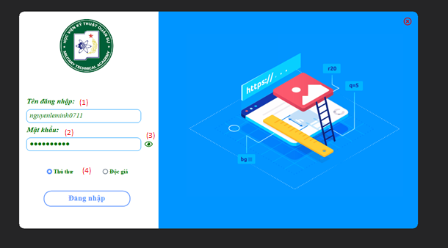

(1) Nhập tên đăng nhập tài khoản – Được quản lý trong bảng TaiKhoan

(2) Nhập mật khẩu – Được quản lý trong bảng TaiKhoan

(3) Chương trình có chức năng ẩn/ hiện nội dung mật khẩu.

(4) Các radio button được sử dụng để xác định phân quyền của tài khoản

#### Các lệnh SQL được sử dụng





* Khi click 1 trong 2 radio button Thủ thư hoặc Độc giả dùng câu lệnh LinQ truy vấn đến bảng TaiKhoanNV và TaiKhoanDG.

### Quản lý thông tin cá nhân

#### Giới thiệu chức năng

* Cả tài khoản thủ thư và tài khoản độc giả đều sử dụng được chức năng này.
* Có chức năng hiển thị thông tin cá nhân của tài khoản như: ảnh, họ và tên, đơn vị, mã thủ thư/ độc giả, ngày tháng năm sinh, thông tin liên hệ,…
* Có chức năng thay đổi, cập nhật một số thông tin cá nhân được phép

#### Giao diện tương tác

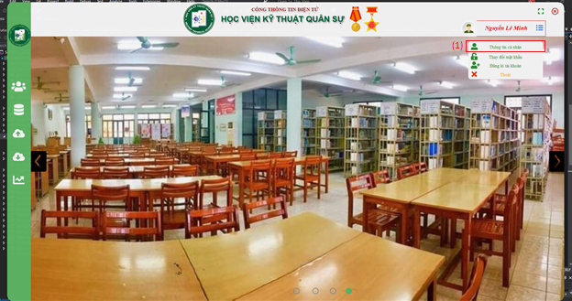

*Trang chủ phần mềm*

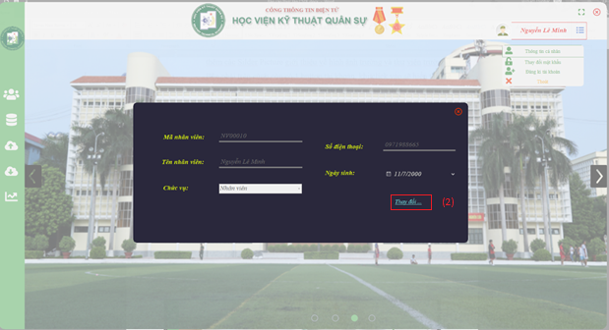

*Pop-up hiện ra form thông tin cá nhân*

(1) Bước 1: Click vào tên tài khoản góc trên bên phải màn hình.

Chọn mục **Thông tin cá nhân**

(2) Bước 2: Click vào dòng *Thay đổi…* để chỉnh sửa thông tin cá nhân

(3) Bước 3: Click vào Lưu để lưu lại thay đổi hoặc Hủy bỏ để bỏ thay đổi

#### Các lệnh SQL được sử dụng

* Lấy thông tin nhân viên

void Load_NV()

{

using (Model_QuanLi_ThuVien qltv = new Model_QuanLi_ThuVien())

{

NhanVien NV = qltv.NhanViens.Where(p => p.MaNhanVien ==

Login.MaNguoiDung).FirstOrDefault();

ChucVu CV = qltv.ChucVus.Where(p => p.MaChucVu == NV.MaChucVu).FirstOrDefault();

txbMaNV.Text = NV.MaNhanVien;

txbTenNV.Text = NV.HoTen;

txbSDTNV.Text = NV.SDT;

dTP_NgaySinhNV.Text = NV.NgaySinh.ToString();

cbbChucVu.Text = CV.TenChucVu;

}

}

* Stored procedure [dbo].[SuaNhanVien]

-- Sửa thông tin nhân viên

create proc [dbo].[SuaNhanVien]

@MaNhanVien varchar(10),

@HoTen nvarchar(50),

@NgaySinh date,

@SDT varchar(10),

@MaChucVu varchar(10)

as

begin

update NhanVien set HoTen = @HoTen,

NgaySinh = @NgaySinh,

SDT = @SDT,

MaChucVu = @MaChucVu

where MaNhanVien = @MaNhanVien

end

GO

### Đăng ký tài khoản nhân viên

#### Giới thiệu chức năng

* Chỉ có tài khoản thủ thư mới có thể sử dụng chức năng này.
* Có chức năng đăng ký tài khoản mới cho thủ thư. Chi có thủ thư khác mới được phép đăng ký tài khoản thủ thư mới.

#### Giao diện tương tác

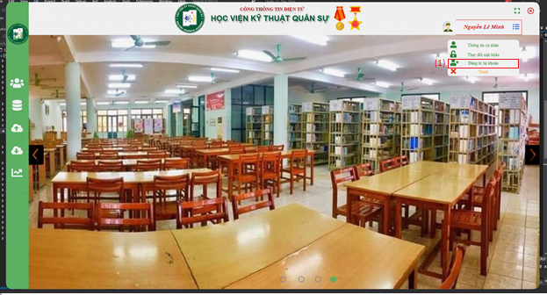

*Trang chủ phần mềm*

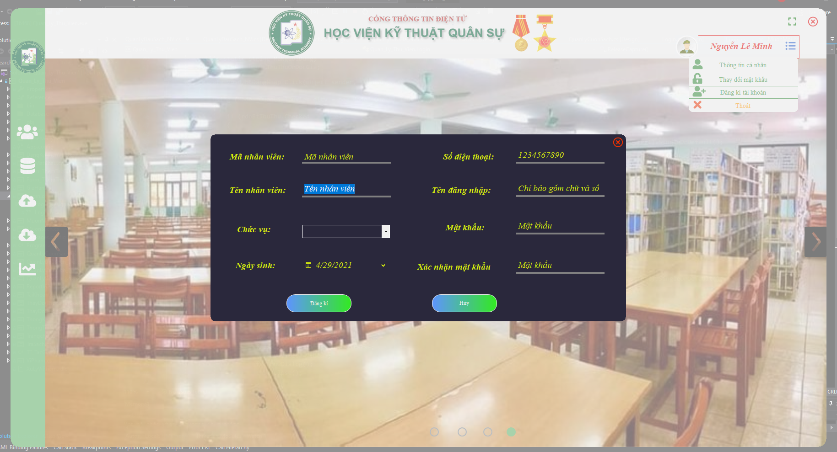

*Pop-up form đăng ký tài khoản mới (chỉ dùng cho nhân viên)*

(1) Bước 1: Click vào tên tài khoản góc trên bên phải màn hình.

Chọn mục **Đăng ký tài khoản**

(2) Bước 2: Click vào Đăng ký để lưu lại thay đổi hoặc Xóa để bỏ thay đổi

#### Các lệnh SQL được sử dụng

* Stored procedure [dbo].[ThemNhanVien]

--Thêm thông tin một nhân viên

CREATE PROC [dbo].[ThemNhanVien]

@MaNhanVien varchar (10),

@HoTen nvarchar (50),

@NgaySinh date,

@SDT varchar (10),

@MaChucVu varchar (10)

AS

BEGIN

insert into NhanVien VALUES (@MaNhanVien, @HoTen, @NgaySinh, @SDT, @MaChucVu)

END

GO

* Stored procedure [dbo].[ThemTaiKhoanNV]

-- Khi đăng kí tài khoản

-- sẽ thêm vào bảng một tài khoản của nhân viên có mã đọc giả được truyền vào

CREATE PROC [dbo].[ThemTaiKhoanNV]

@MaNhanVien varchar(10),

@TenDangNhap varchar(50),

@MatKhau varchar(50)

AS

BEGIN

INSERT INTO TaiKhoanNV VALUES (@MaNhanVien, @TenDangNhap, @MatKhau)

END

GO

### Thay đổi mật khẩu

#### Giới thiệu chức năng

* Cả thủ thư và độc giả đều có thể truy cập và sử dụng chức năng này.
* Cho phép độc giả có thể thay đổi mật khẩu tài khoản độc giả. Tất cả nội dung của tài khoản và mật khẩu của các tài khoản độc giả sẽ quản lý được ở mục **Quản lý độc giả**

#### Giao diện tương tác

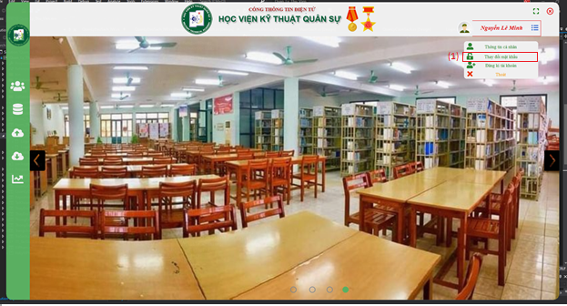

*Trang chủ phần mềm*

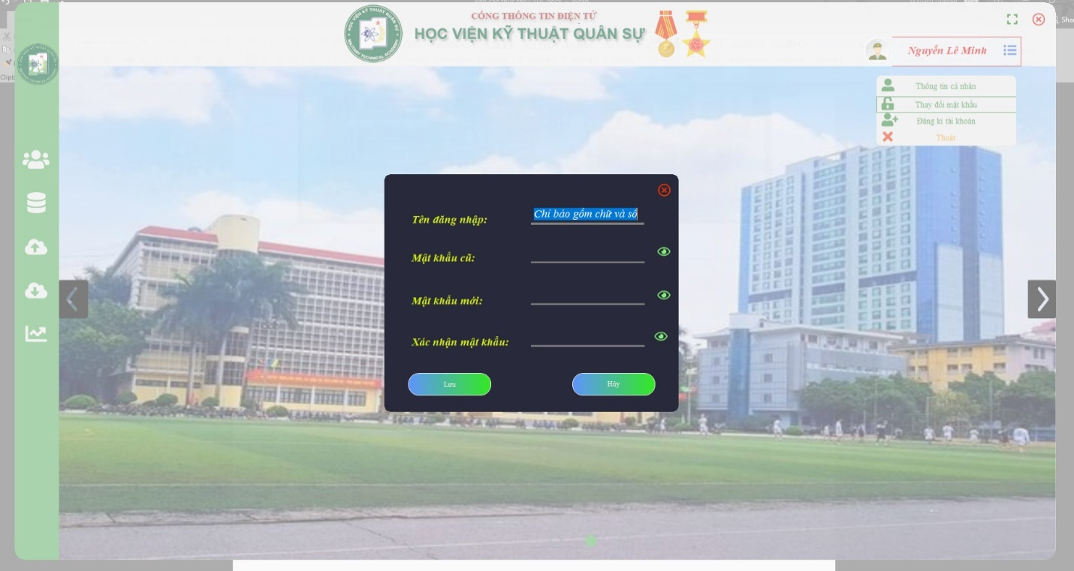

*Pop-up form thay đổi mật khẩu*

(1) Bước 1: Click vào tên tài khoản góc trên bên phải màn hình.

Chọn mục **Đổi mật khẩu**

(2) Bước 2: Click vào Lưu để lưu lại thay đổi hoặc Hủy bỏ để bỏ thay đổi

#### Các lệnh SQL được sử dụng

* Stored procedure [dbo].[SuaTaiKhoanNV]

-- Thay đổi mật khẩu của tài khoản của một nhân viên

create proc [dbo].[SuaTaiKhoanNV]

@MaNhanVien varchar(10),

@MatKhau varchar(50)

as

begin

update TaiKhoanNV set MatKhau = @MatKhau where MaNhanVien= @MaNhanVien

end

GO

* Stored procedure [dbo].[SuaTaiKhoanDG]

-- Thay đổi mật khẩu của tài khoản của một độc giả

CREATE PROC [dbo].[SuaTaiKhoanDG]

@MaDocGia varchar(10),

@MatKhau varchar(50)

AS

BEGIN

UPDATE TaiKhoanDG SET MatKhau = @MatKhau WHERE MaDocGia = @MaDocGia

END

### Quản lý độc giả

#### Giới thiệu chức năng

* Cả tài khoản độc giả và thủ thư đều có thể sự dụng chức năng này. Tuy nhiên giao diện tương tác và các chức năng phục vụ 2 đối tượng là khác nhau.
  + Với tài khoản thủ thư: Hiển thị danh sách các độc giả tham gia mượn đọc sáng tại thư viện. Trong mỗi độc giả hiển thị thông tin cá nhân (ảnh, họ và tên, đơn vị,..), thông tin mượn sách (số sách đang mượn, số lượt đã vi phạm,.. ), thông tin tài khoản độc giả (tên đăng nhập, mật khẩu, …). Cho phép thủ thư chỉnh sửa các thông tin của bất kỳ độc giả nào. Thêm tài khoản của 1 độc giả mới hoặc xóa 1 tài khoản của 1 độc giả bất kỳ.
  + Với tài khoản độc giả: Hiển thị thông tin cá nhân của độc giả đó, danh sách sách đã mượn. Không thể chỉnh sửa thông tin tại đây.

#### Giao diện tương tác

* **Giao diện tương tác với tài khoản thủ thư**

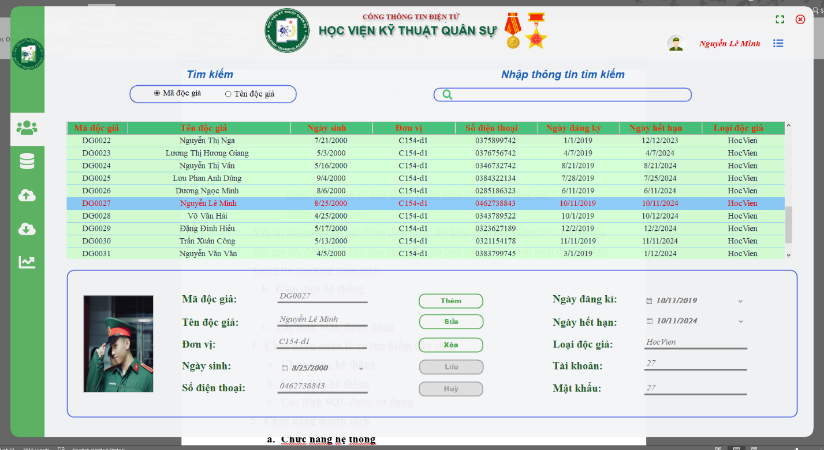

* **Giao diện tương tác với tài khoản là độc giả**

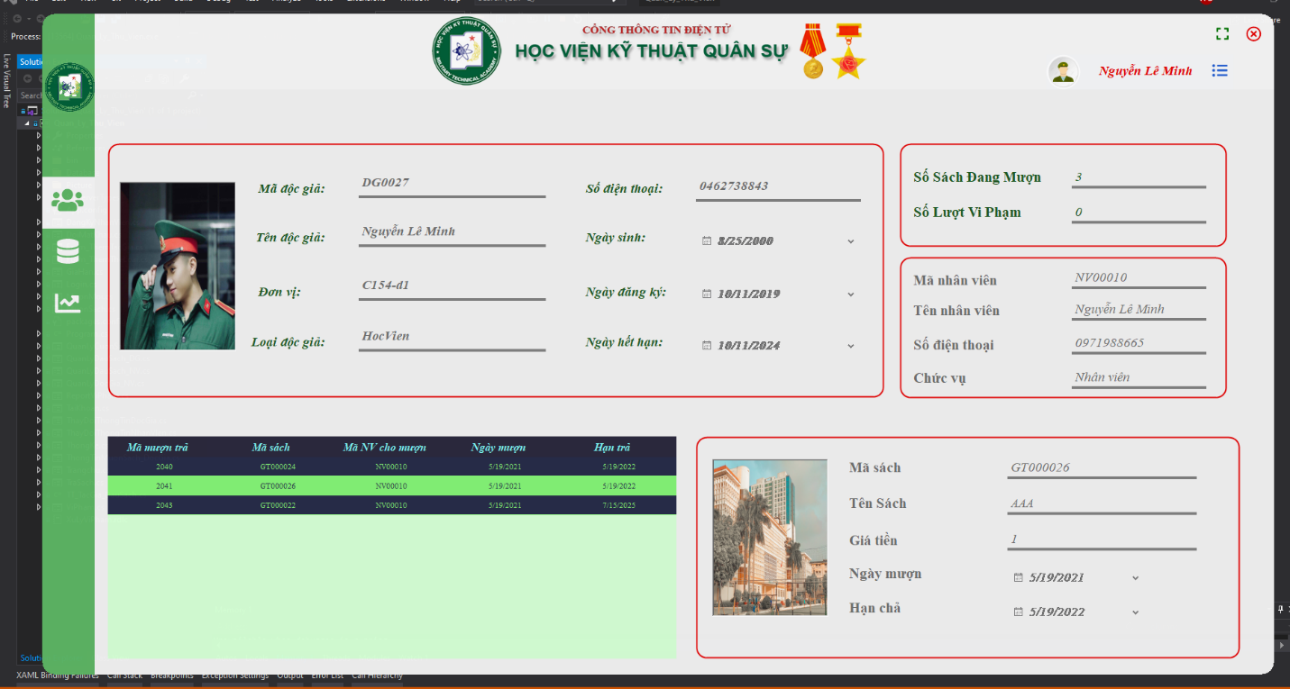

#### Các lệnh SQL được sử dụng

* Stored procedure [dbo].[LoadThongTinDocGia]

-- Show thông tin độc giả

CREATE proc [dbo].[LoadThongTinDocGia]

as

begin

select *from ThongTinDocGia

end

GO

* Stored procedure [dbo].[ThemTaiKhoanDG]

-- Khi đăng kí tài khoản

-- sẽ thêm vào bảng một tài khoản của độc giả có mã đọc giả được truyền vào

create proc [dbo].[ThemTaiKhoanDG]

@MaDocGia varchar(10),@TenDangNhap varchar(50),@MatKhau varchar(50)

as

begin

insert into TaiKhoanDG values(@MaDocGia,@TenDangNhap,@MatKhau)

end

GO

end

* Stored procedure [dbo].[ThemDocGia]

-- Thêm thông tin của một độc giả

CREATE proc [dbo].[ThemDocGia]

@MaDocGia varchar(10),@TenDocGia nvarchar(50),@NgaySinh date,@DonVi nvarchar(20),@SDT varchar(10),@NgayDK date,@NgayHetHanDK date,@LoaiDocGia nvarchar(20),@HinhAnh image

as

begin

insert into DocGia values(@MaDocGia,@TenDocGia,@NgaySinh,@DonVi,@SDT,@NgayDK,@NgayHetHanDK,@LoaiDocGia,@HinhAnh)

end

GO

* Stored procedure [dbo].[SuaTaiKhoanDG]

-- Thay đổi mật khẩu của tài khoản của một độc giả

CREATE PROC [dbo].[SuaTaiKhoanDG]

@MaDocGia varchar(10),@MatKhau varchar(50)

as

begin

update TaiKhoanDG set MatKhau = @MatKhau where MaDocGia=@MaDocGia

end

GO

* Stored procedure [dbo].[SuaDocGia]

-- Sửa thông tin độc giả

CREATE PROC [dbo].[SuaDocGia]

@MaDocGia varchar(10),@TenDocGia nvarchar(50),@NgaySinh date,@DonVi nvarchar(20),@SDT varchar(10),@NgayDK date,@NgayHetHanDK date,@LoaiDocGia nvarchar(20),@HinhAnh image

as

begin

update DocGia set TenDocGia=@TenDocGia, NgaySinh=@NgaySinh, DonVi=@DonVi, SDT=@SDT, NgayDK=@NgayDK,NgayHetHanDK=@NgayHetHanDK,LoaiDocGia=@LoaiDocGia,HinhAnh=@HinhAnh

where MaDocGia=@MaDocGia

end

GO

* Stored procedure [dbo].[XoaDocGia]

-- Xóa thông tin một độc giả

create proc [dbo].[XoaDocGia]

@MaDocGia varchar(10)

as

begin

delete DocGia where MaDocGia=@MaDocGia

end

GO

* Stored procedure [dbo].[ TimKiemDocGia_TheoMa]

-- Tìm kiếm độc giả theo mã độc giả

create proc [dbo].[TimKiemDocGia_TheoMa]

@TimKiem varchar(10)

as

begin

select *from ThongTinDocGia where MaDocGia like '%'+@TimKiem+'%'

end

GO

* Stored procedure [dbo].[ TimKiemDocGia_TheoTen]

-- Tìm kiếm độc giả theo tên độc giả

create proc [dbo].[TimKiemDocGia_TheoTen]

@TimKiem nvarchar(50)

as

begin

select *from ThongTinDocGia where TenDocGia like '%'+@TimKiem+'%'

end

GO

### Quản lý đầu sách

#### Giới thiệu chức năng

* Cả tài khoản thủ thư và tài khoản độc giả đều có thể sử dụng chức năng này.
* Hiển thị các đầu sách đang có trong thư viện. Mỗi đầu sách gồm các thông tin như: Ảnh, tên đầu sách, mã đầu sách, tác giả, nhà xuất bản, số cuốn, số trang, …
* Với tài khoản thủ thư có thể thêm, sửa, xóa thông tin cuốn sách. Thủ thư có thể thêm, sửa, xóa, chỉnh sửa vị trí vai trò của tác giả trong cuốn sách.
* Với tài khoản độc giả chỉ có thể hiển thị và tìm kiếm theo thông tin đầu sách.
* Danh sách tác giả được phân vị trí vai trò theo thứ tự 1,2,3, …

#### Giao diện tương tác

* Giao diện tương tác với tài khoản thủ thư

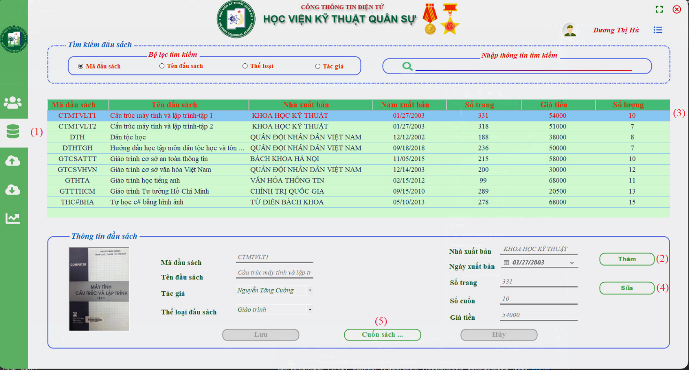

(1) Chọn vào ký hiệu bên trái màn hình để vào chức năng Quản lý đầu sách.

(2) Cung cấp chức năng thêm đầu sách khi click vào button **Thêm**

(3) Thông tin chi tiết của đầu sách sẽ được hiện xuống bên dưới khi click vào từng hàng của bảng

(4) Cung cấp chức năng sửa đầu sách nếu thấy thông tin chi tiết của đầu sách đó sai hoặc chưa phù hợp.

(5) Thủ thư có thể xem vị trí và mã các cuốn sách thuộc đầu sách đó nếu click vào nút **Cuốn sách**

* Giao diện khi click sửa/thêm đầu sách

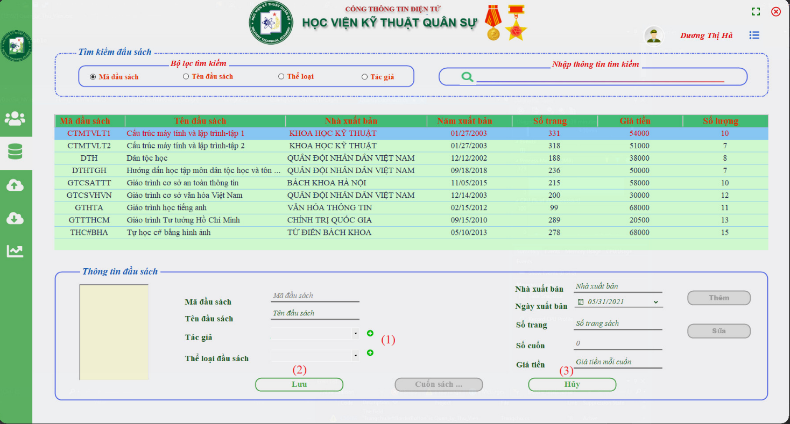

(1) Do 1 cuốn sách có thể có nhiều tác giả và thể loại nên sẽ được cập nhật bằng 1 form mới khi click (+)

(2) Click button Lưu để cập nhật/thêm mới thông tin đầu sách

(3) Click button Hủy để bỏ thông tin vừa nhập.

* Pop-up form Thêm Tác giả

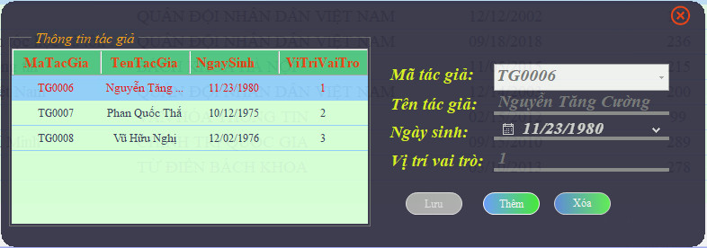

* Pop-up form Thêm Thể loại

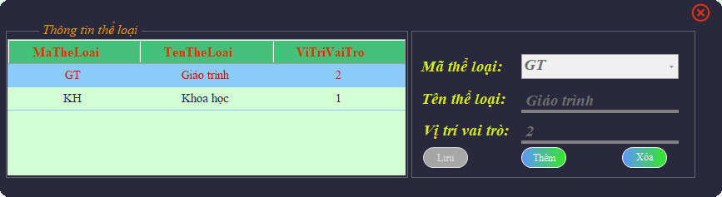

* Giao diện tương tác với tài khoản độc giả

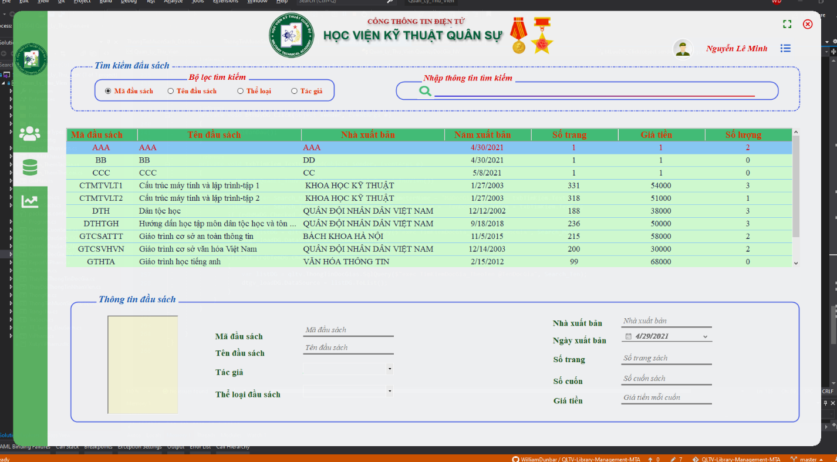

* Độc giả có thể sử dụng *Bộ lọc tìm kiếm* và *Thanh tìm kiếm* để có thể tìm ra đầu sách theo nhu cầu của bản thân

#### Các lệnh SQL được sử dụng

* Stored procedure [dbo].[ LoadThongTinDauSach]

-- Show thông tin đầu sách

create proc [dbo].[LoadThongTinDauSach]

as

begin

select *from ThongTinDauSach

end

GO

* Stored procedure [dbo].[ ThemDauSach]

-- Thêm một đầu sách

create proc [dbo].[ThemDauSach]

@MaDauSach varchar(10),

@TenDauSach nvarchar(50),

@TenNXB nvarchar(50),

@NamXuatBan date,

@SoTrang int,

@GiaTien decimal(18, 0),

@HinhAnh image

as

begin

insert into DauSach values(@MaDauSach,@TenDauSach,@TenNXB,@NamXuatBan,@SoTrang,@GiaTien,@HinhAnh,0)

end

GO

* Stored procedure [dbo].[ SuaDauSach]

-- Sửa thông tin đầu sách

create proc [dbo].[SuaDauSach]

@MaDauSach varchar(10),

@TenDauSach nvarchar(50),

@TenNXB nvarchar(50),

@NamXuatBan date,

@SoTrang int,

@GiaTien decimal(18, 0),

@HinhAnh image

as

begin

update DauSach set TenDauSach=@TenDauSach,

TenNXB=@TenNXB,

NamXuatBan=@NamXuatBan,

SoTrang=@SoTrang,

GiaTien= @GiaTien,

HinhAnh=@HinhAnh

where MaDauSach = @MaDauSach

end

GO

* Stored procedure [dbo].[ TimKiemDauSach_TheoMaDS]

-- Tìm kiếm đầu sách theo thông tin của mã đầu sách

create proc [dbo].[TimKiemDauSach_TheoMaDS] @MaDauSach varchar(10)

as

begin

select *from ThongTinDauSach where MaDauSach like '%' + @MaDauSach +'%'

end

GO

* Stored procedure [dbo].[ TimKiemDauSach_TheoTenDS]

-- Tìm kiếm đầu sách theo thông tin của tên đầu sách

create proc [dbo].[TimKiemDauSach_TheoTenDS] @TenDauSach nvarchar(20)

as

begin

select *from ThongTinDauSach where TenDauSach like '%' + @TenDauSach +'%'

end

GO

* Stored procedure [dbo].[ TimKiemDauSach_TheoTacGia]

-- Tìm kiếm độc giả theo mã độc giả

-- Tìm kiếm đầu sách theo thông tin của tác giả đầu sách

create proc [dbo].[TimKiemDauSach_TheoTacGia] @TenTacGia nvarchar(20)

as

begin

select ThongTinDauSach.MaDauSach,TenDauSach,

TenNXB, NamXuatBan, SoTrang,

GiaTien, SoLuong

from ThongTinDauSach,TacGia_DauSach

where ThongTinDauSach.MaDauSach=TacGia_DauSach.MaDauSach

and TacGia_DauSach.TenTacGia like '%' + @TenTacGia +'%'

end

GO

* Stored procedure [dbo].[ TimKiemDauSach_TheoTheLoaiDS]

-- Tìm kiếm đầu sách theo thông tin của tên thể loại

create proc [dbo].[TimKiemDauSach_TheoTheLoaiDS] @TenTheLoai nvarchar(20)

as

begin

select ThongTinDauSach.MaDauSach,

TenDauSach, TenNXB, NamXuatBan, SoTrang, GiaTien, SoLuong

from ThongTinDauSach,TheLoai_DauSach

where ThongTinDauSach.MaDauSach=TheLoai_DauSach.MaDauSach

and TheLoai_DauSach.TenTheLoai like '%' + @TenTheLoai +'%'

end

* **Chức năng trong pop up form Thêm tác giả**
* Stored procedure [dbo].[ LoadThongTinTacGia_CuaDauSach]

-- Show thông tin những tác giả của đầu sách với mã đầu sách được truyền vào

create proc [dbo].[LoadThongTinTacGia_CuaDauSach] @MaDauSach varchar(10)

as

begin

select MaTacGia, TenTacGia, NgaySinh, ViTriVaiTro from TacGia_DauSach

where MaDauSach=@MaDauSach

end

GO

* Stored procedure [dbo].[ ThemSangTac]

-- Thêm vào bảng sáng tác MaDauSach,MaTacGia,ViTriVaiTro

-- Để biểu thị, Đầu sách này có tác giả này và vị trí vai trò của tác giả đối với đầu sách này

-- một đầu sách có thể có nhiều tác giả (xử lí quan hệ n-n )

create proc [dbo].[ThemSangTac]

@MaDauSach varchar(10),

@MaTacGia varchar(10),

@ViTriVaiTro int

as

begin

insert into SangTac values(@MaDauSach, @MaTacGia, @ViTriVaiTro)

end

GO

* Stored procedure [dbo].[ ThemTacGia]

-- Thêm thông tin của 1 tác giả

create proc [dbo].[ThemTacGia]

@MaTacGia varchar(10),

@TenTacGia nvarchar(20),

@NgaySinh date

as

begin

insert into TacGia values(@MaTacGia, @TenTacGia, @NgaySinh)

end

* Stored procedure [dbo].[ XoaSangTac]

create proc [dbo].[XoaSangTac]

@MaDauSach varchar(10), @MaTacGia varchar(10)

as

begin

delete SangTac where MaDauSach = @MaDauSach and MaTacGia = @MaTacGia

end

GO

* **Chức năng trong pop up form Thêm thể loại**
* Stored procedure [dbo].[ LoadThongTinTheLoai_CuaDauSach]

create proc [dbo].[LoadThongTinTheLoai_CuaDauSach]

@MaDauSach varchar(10)

as

begin

select MaTheLoai,TenTheLoai,ViTriVaiTro from TheLoai_DauSach

where MaDauSach=@MaDauSach

end

* Stored procedure [dbo].[ ThemSangTac]

-- Thêm vào bảng sáng tác MaDauSach,MaTacGia,ViTriVaiTro

-- Để biểu thị, Đầu sách này có tác giả này và vị trí vai trò của tác giả đối với đầu sách này

-- một đầu sách có thể có nhiều tác giả (xử lí quan hệ n-n )

create proc [dbo].[ThemSangTac]

@MaDauSach varchar(10),

@MaTacGia varchar(10),

@ViTriVaiTro int

as

begin

insert into SangTac values(@MaDauSach, @MaTacGia, @ViTriVaiTro)

end

* Stored procedure [dbo].[ ThemTheLoai]

-- Thêm thông tin thể loại đầu sách

create proc [dbo].[ThemTheLoai]

@MaTheLoai varchar(10),

@TenTheLoai nvarchar(20)

as

begin

insert into TheLoai values(@MaTheLoai, @TenTheLoai)

end

* Stored procedure [dbo].[ XoaSangTac]

create proc [dbo].[XoaSangTac]

@MaDauSach varchar(10),

@MaTacGia varchar(10)

as

begin

delete SangTac where MaDauSach = @MaDauSach and MaTacGia = @MaTacGia

end

### Quản lý cuốn sách

#### Giới thiệu chức năng

* Là chức năng nghiệp vụ chi tiết hơn **Quản lý đầu sách.**
* Chỉ tài khoản thủ thư có thể sử dụng chức năng này.
* Khi chọn vào một cuốn sách trong chức năng **Quản lý đầu sách,** chọn button cuốn sách sẽ hiện thị danh sách các cuốn sách trong đầu sách đó.
* Hiển thị danh sách bao gồm mã cuốn sách, tên đầu sách, vị trí cuốn sách (tầng mấy, ngăn bao nhiêu). Cho phép thủ thư thêm sửa xóa thông tin cuốn sách.

#### Giao diện tương tác

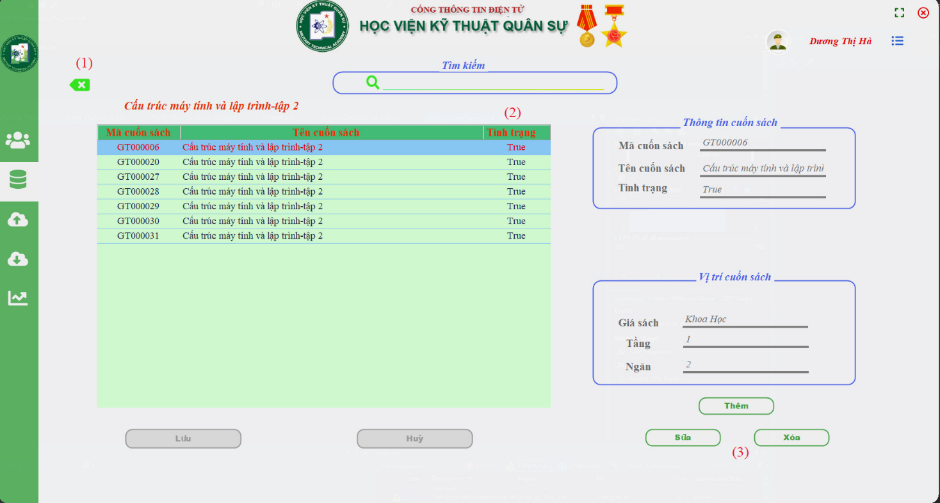

(1) Click button Back để quay lại chức năng **Quản lý đầu sách**

(2) Cột tình trạng thể hiện tình trạng sách đã mượn hay chưa. True (sách chưa được mượn) và False (sách đã được mượn).

(3) Các chức năng nghiệp vụ thêm, sửa, xóa các thông tin của từng cuốn sách.

#### Các lệnh SQL được sử dụng

* Stored procedure [dbo].[ LoadThongTinCuonSach]

--Show thông tin cuốn sách gồm những thuộc tính mã sách, tên đầu sách, tình trạng

CREATE proc [dbo].[LoadThongTinCuonSach] @MaDauSach varchar(10)

as

begin

select MaSach,TenDauSach,TinhTrang from ThongTinCuonSach where MaDauSach=@MaDauSach

end

* Stored procedure [dbo].[ TimKiemCuonSach]

-- Tìm kiếm cuốn sách nằm trong một đầu sách với mã đầu sách được truyền vào

-- tìm kiếm theo mã sách

create proc [dbo].[TimKiemCuonSach]

@MaSach varchar(10),

@MaDauSach varchar(10)

as

begin

select MaSach,TenDauSach,TinhTrang from ThongTinCuonSach where MaDauSach=@MaDauSach and MaSach like '%' + @MaSach +'%'

end

* Stored procedure [dbo].[ XoaCuonSach]

-- Xóa cuốn sách

create proc [dbo].[XoaCuonSach]

@MaSach varchar(10)

as

begin

-- thủ tục [XoaCuonSach] được gọi đồng thời với triggers sẽ tự đổng giảm số lượng cuốn sách của đầu sách tương ứng đi 1 cuốn

delete CuonSach where MaSach=@MaSach

end

* Stored procedure [dbo].[ ThemCuonSach]

-- Thêm một cuốn sách vào một đầu sách, với mã đầu sách được truyền vào

create proc [dbo].[ThemCuonSach]

@MaSach varchar(10),

@MaDauSach varchar(10),

@MaViTri varchar(10)

as

begin

-- Sau khi proc thêm cuốn sách được gọi

-- Triggers sẽ được hoạt động để tự tăng số lượng của đầu sách thêm 1 cuốn

insert into CuonSach values(@MaSach,@MaDauSach,@MaViTri,'true')

end

* Stored procedure [dbo].[ ThemViTriSach]

-- Thêm vị trí của sách

create proc [dbo].[ThemViTriSach]

@MaViTri varchar(10),

@TenGiaSach nvarchar(50),

@Tang nvarchar(15),

@Ngan nvarchar(15)

as

begin

insert into ViTriSach values(@MaViTri,@TenGiaSach,@Tang,@Ngan)

end

* Stored procedure [dbo].[ SuaCuonSach]

-- Sửa thông tin cuốn sách

create proc [dbo].[SuaCuonSach]

@MaSach varchar(10),@MaViTri varchar(10)

as

begin

-- Thông tin cuốn sách, chỉ cho phép sửa vị trí của cuốn sách

-- Còn những thông tin khác phải sửa ở đầu sách

update CuonSach set MaViTri=@MaViTri where MaSach=@MaSach

end

### Quản lý sách mượn

#### Giới thiệu chức năng

* Chỉ tài khoản thủ thư mới sử dụng được chức năng này
* Chức năng hiển thị danh sách các cuốn sách đã được mượn cùng với thời gian cho mượn và hạn phải trả.
* Cung cấp quản lý đầu vào khi độc giả mượn sách. Kiểm tra độc giả đã đăng kí tài khoản tại thư viện hay chưa, kiểm tra độc giả có đủ điều kiện mượn sách hay không (mượn tối đa 6 quyển, và không được vi phạm vượt quá 3 lần trong 1 năm)

#### Giao diện tương tác

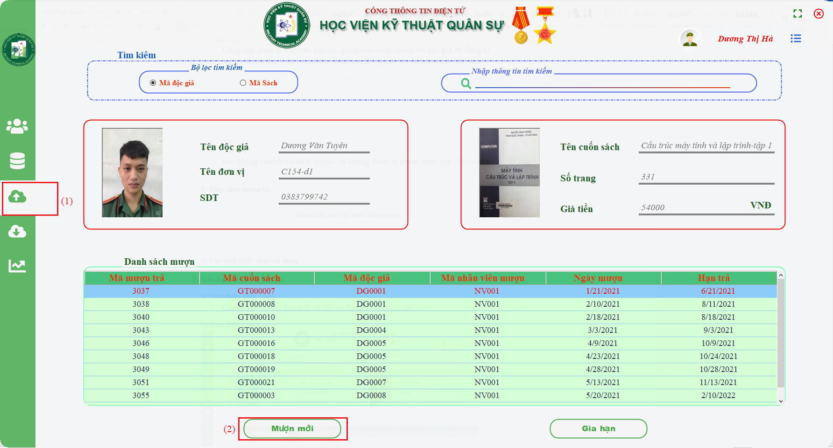

*Giao diện quản lý sách đang mượn*

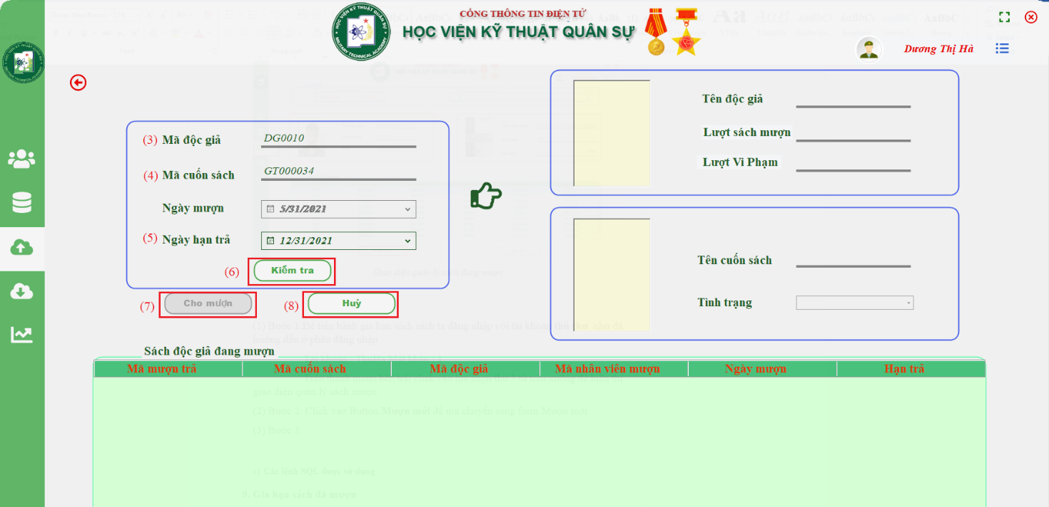

*Giao diện mượn mới 1 cuốn sách*

(1) Bước 1:Để tiến hành gia hạn sách sách ta đăng nhập với tài khoản **thủ thư** như đã hướng dẫn ở phần đăng nhập

Tài khoản : ThuHa Mật khẩu : 1

Trên thanh menu bên trái click vào lựa chọn thứ 3 từ trên xuống để hiển thị giao diện quản lý sách mượn

(2) Bước 2: Click vào Button **Mượn mới** để mà chuyển sang form Mượn mới

(3) Bước 3: Nhập vào mã độc giả - Được quản lý trong bảng DocGia

(4) Bước 4: Nhập vào mã cuốn sách – Được quản lý trong bảng CuonSach

(5) Bước 5: Nhập vào ngày hạn trả - Được quản lý trong bảng MuonTra

(6) Bước 6: Sau khi nhập đủ thông tin thì tiến hành kiểm tra thông tin của cuốn sách và độc giả bằng cách click vào Button **Kiểm tra**

(7) Nếu mà kiểm tra thành công thì tiến hành mượn sách bằng cách click vào Button

**Cho mượn**

(8) Trong trường hợp không muốn cho độc giả mượn sách nữa thì có thế click Button **Hủy** , sẽ tiến hành reset thông tin lại từ đầu như lúc mới mở form

#### Các lệnh SQL được sử dụng

* Stored procedure [dbo].[MuonMoiSach]

/* Khi mượn mới 1 cuốn sách :

+ kiểm tra cuốn sách đó đã được mượn hay chưa

+ Sau đó tiến hành cho mượn nếu cuốn sách chưa được mượn

*/

ALTER proc [dbo].[MuonMoiSach]

@MaSach varchar(10),@MaDocGia varchar(10),@MaNVMuon varchar(10),@NgayMuon date ,@NgayHanTra date

as

/* Kiểm tra tình trạng cuốn sách nếu cuốn sách đang mượn

thì trả về -1 để dựa vào giá trị này thông báo cho nhân viên */

if exists (select* from MuonTra where MaSach= @MaSach and DaTra = 'False')

begin

return -1;

end

else

-- nếu cuốn sách chưa được mượn thì tiến hành cho mượn và thêm thông tin vào bảng MuonTra

insert into MuonTra(MaSach,MaDocGia,MaNVmuon,NgayMuon,NgayHanTra,DaTra)

VALUES(@MaSach,@MaDocGia,@MaNVMuon,@NgayMuon,@NgayHanTra,'False')

return 0;

* Trigger [dbo].[MuonMoiSach]

-- khi tiến hành mượn sách sẽ thay đôi tình trạng cuốn sách ở trên giá sách

ALTER trigger [dbo].[trg_InsertMuonSach] on [dbo].[MuonTra] after insert

as

begin

update CuonSach

set TinhTrang='False'

where MaSach = (select MaSach from Inserted)

end

* View [dbo].[ThongTinMuon]

-- hiển thị ra thông tin liên quan đến việc mượn sách

create view [dbo].[ThongTinMuon]

as

select MaMuonTra,MaSach,MaDocGia,MaNVmuon,NgayMuon,NgayHanTra from MuonTra where DaTra='False'

* Stored procedure [dbo].[Show_TTMuonSach]

-- Hiển thị toàn bộ số sách đang mượn của 1 cá nhân

create proc [dbo].[Show_TTMuonsach]( @NoiDung varchar(10))

as

select * from ThongTinMuon where MaDocGia = @NoiDung

* Hiển thị thông tin tổng số sách đang mượn , số lượt vi phạm và tình trạng cuốn sách được mượn

private void load_TTmuon()

{

Model_QuanLi_ThuVien qltv = new Model_QuanLi_ThuVien();

SqlParameter idParam = new SqlParameter { ParameterName = "NoiDung", Value = txbMaDG.Text };

// hiển thị ra số cuốn sách đang mượn và số lượt vi phạm

var lstSoSachMuon = from kq in qltv.ThongTinMuons where kq.MaDocGia == txbMaDG.Text select kq.MaSach;

txtSachMuon.Text = lstSoSachMuon.ToList().Count.ToString();

var listSoLuotViPham = from kq in qltv.XuLyViPhams where kq.MaDocGia == txbMaDG.Text select kq.LyDo;

txtViPham.Text = listSoLuotViPham.ToList().Count.ToString();

// kiểm tra tình trạng của cuốn sách có còn ở trên giá sách hay không

ThongTinCuonSach TTCS = qltv.ThongTinCuonSaches.Where(p => p.MaSach == txbMaCuonSach.Text).SingleOrDefault();

txtTenCuonSach.Text = TTCS.TenDauSach.ToString();

cboTinhTrang.Text = TTCS.TinhTrang.ToString();

// hiển thị ra những cuốn sách đang mượn của độc giả

var lstMuonTra = qltv.ThongTinMuons.SqlQuery("Show_TTMuonsach @NoiDung ", idParam).ToList();

dtgrdView_Muon.DataSource = lstMuonTra;

}

### Gia hạn sách đã mượn

#### Giới thiệu chức năng

* Chỉ tài khoản thủ thư mới có thể sử dụng chức năng này.
* Cung cấp chức năng chỉnh sửa hạn trả sách đáp ứng nhu cầu của từng đối tượng độc giả. Tăng tính linh hoạt cho chương trình

#### Giao diện tương tác

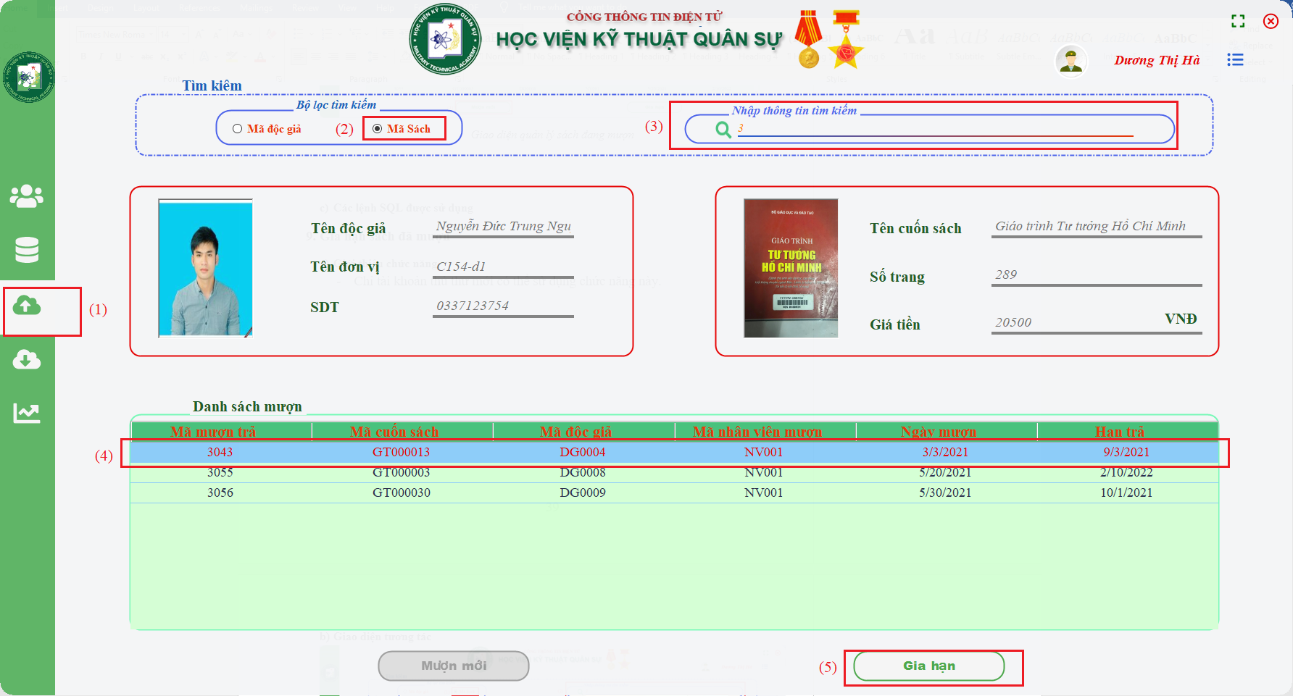

*Giao diện quản lý sách đang mượn*

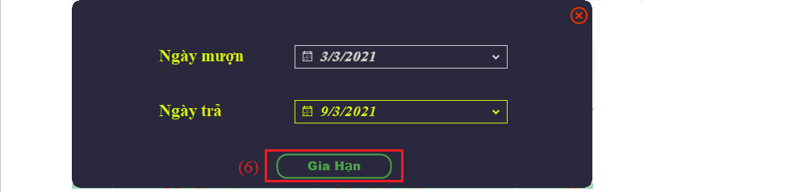

*Pop-up form gia hạn*

(1) Bước 1:Để tiến hành gia hạn sách sách ta đăng nhập với tài khoản **thủ thư** như đã hướng dẫn ở phần đăng nhập

Tài khoản : ThuHa ; Mật khẩu : 1

Trên thanh menu bên trái click vào lựa chọn thứ 3 từ trên xuống để hiển thị giao diện quản lý sách mượn

(2) Bước 2: Click vào radioButton **Mã sách** – để thực hiện tìm kiếm theo mã sách

(3) Bước 3:Nhập ký tự có liên quan đến mã sách cần tìm kiếm vào ô TextBox tìm kiếm

( Ví dụ ở đây cần tìm cuốn GT000013 thì nhập số 3)

(4) Bước 4: Click vào cuốn sách cần gia hạn xuất hiện trên bảng

(5) Bước 5: Click vào Button **Gia hạn** để tiến hành gia hạn , sau đó nó sẽ hiện ra 1 pop-up form gia hạn

(6) Bước 6 : Sau khi thay đổi ngày trả tiến hành gia hạn bằng cách click vào Button **Gia hạn**

#### Các lệnh SQL được sử dụng

* View [dbo].[ThongTinMuon]

-- hiển thị ra thông tin liên quan đến việc mượn sách

create view [dbo].[ThongTinMuon]

as

select MaMuonTra, MaSach, MaDocGia, MaNVmuon, NgayMuon, NgayHanTra from MuonTra where DaTra='False'

* Stored procedure [dbo].[TimKiemMaSach]

-- Tìm kiếm cuốn sách có mã sách chứa nội dung tìm kiếm

create proc [dbo].[TimKiemMaSach]

@NoiDung varchar

as

select * from ThongTinMuon where MaSach like '%'+ @NoiDung +'%';

* Stored procedure [dbo].[show_ThongTinMuon]

-- Lấy dữ liệu để hiển thị thông tin mượn ra bảng

ALTER proc [dbo].[show_ThongTinMuon]

as

select * from ThongTinMuon

* Stored procedure [dbo].[GiaHan]

-- Tiến hành gia hạn : thay đổi thời gian ngày hạn trả

create proc [dbo].[GiaHan]( @NgayHanTra date, @MaMuonTra int )

as

update MuonTra

set NgayHanTra=@NgayHanTra

where

@MaMuonTra = MaMuonTra

* Lấy thông tin độc giả và thông tin cuốn sách

using (Model_QuanLi_ThuVien qltv = new Model_QuanLi_ThuVien())

{

CuonSach TTCS = qltv.CuonSaches.Where(p => p.MaSach == MaSach).SingleOrDefault();

DauSach TTDS = qltv.DauSaches.Where(p => p.MaDauSach == TTCS.MaDauSach).SingleOrDefault();

DocGia TTDG = qltv.DocGias.Where(p => p.MaDocGia == MaDG).SingleOrDefault();

// Lấy thông tin độc giả

txtTenDG.Text = TTDG.TenDocGia;

txtDonVi.Text = TTDG.DonVi;

txtSDT.Text = TTDG.SDT;

ptbAnhDG.Image = ByteToImage((byte[])TTDG.HinhAnh);

// Lấy thông tin cuốn sách

ptbAnhDS.Image = ByteToImage((byte[])TTDS.HinhAnh);

txbTenCuonSach.Text = TTDS.TenDauSach;

txbSoTrang.Text = TTDS.SoTrang.ToString();

txbGiaTien.Text = TTDS.GiaTien.ToString();

}

### Quản lý sách trả

#### Giới thiệu chức năng

* Chỉ tài khoản thủ thư mới có thể sử dụng chức năng này.
* Cung cấp chức năng kiểm tra vi phạm của độc giả khi trả sách: quá hạn, mất sách, hỏng sách. Tính toán và in hóa đơn tiền phạt.
* Hiển thị danh sách đã trả, số lượt vi phạm

#### Giao diện tương tác

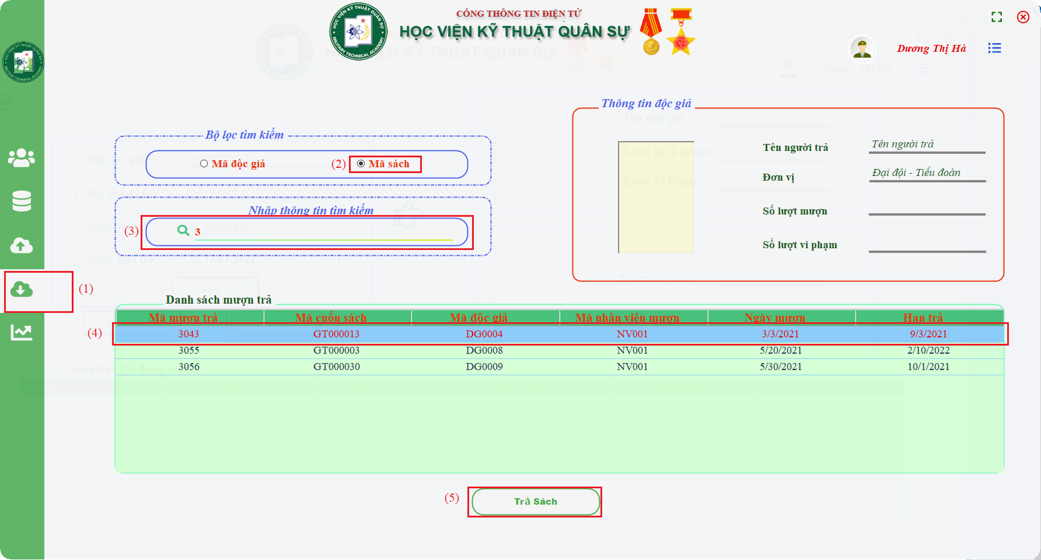

*Giao diện form quản lý trả sách*

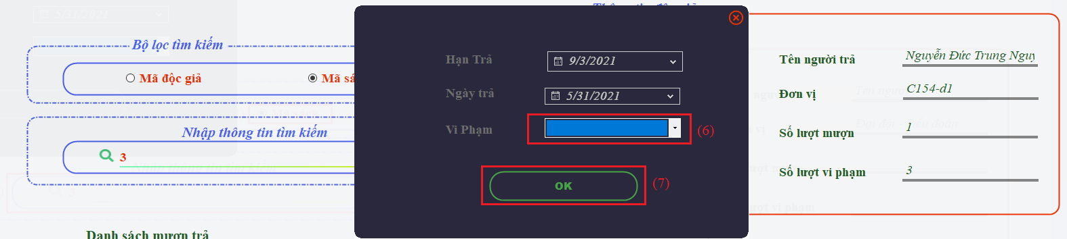

*Pop-up form trả sách và xử lý vi phạm*

(1) Bước 1: Để tiến hành trả sách sách ta đăng nhập với tài khoản **thủ thư** như đã hướng dẫn ở phần đăng nhập

Tài khoản : ThuHa Mật khẩu : 1

Trên thanh menu bên trái click vào lựa chọn thứ 4 từ trên xuống để hiển thị giao diện quản lý sách mượn

(2) Bước 2: Click vào radioButton **Mã sách** – để thực hiện tìm kiếm theo mã sách

(3) Bước 3:Nhập ký tự có liên quan đến mã sách cần tìm kiếm vào ô TextBox tìm kiếm

( Ví dụ ở đây cần tìm cuốn GT000013 thì nhập số 3)

(4) Bước 4: Click vào cuốn sách cần trả xuất hiện trên bảng

(5) Bước 5: Click vào Button **Trả sách** để tiến hành trả sách , sau đó nó sẽ hiện ra 1 pop-up form trả sách và xử lý vi phạm

(6) Bước 6: Kiểm tra cuốn sách có đủ điều kiện được trả hay không , nếu mắc bất kỳ 1 lỗi vi phạm thì chọn loại vi phạm ở comboBox **Vi phạm** để tiến hành xử lý

(7) Bước 7: Nhấn Button **OK** để thực hiện thành công việc trả sách , hệ thống sẽ căn cứ vào thời gian trả , các lỗi vi phạm để tiến hành in hóa đơn phạt (nếu xảy ra lỗi)

#### Các lệnh SQL được sử dụng

* View [dbo].[ThongTinMuon]

-- hiển thị ra thông tin liên quan đến việc mượn sách

create view [dbo].[ThongTinMuon]

as

select MaMuonTra,MaSach,MaDocGia,MaNVmuon,NgayMuon,NgayHanTra from MuonTra where DaTra='False'

* Stored procedure [dbo].[show_ThongTinMuon]

-- Lấy dữ liệu để hiển thị thông tin mượn ra bảng

ALTER proc [dbo].[show_ThongTinMuon]

as

select * from ThongTinMuon

* Stored procedure [dbo].[TimKiemMaSach]

--Tìm kiếm những mã sách có kí tự trùng khớp với thông tin tìm kiếm

create proc [dbo].[TimKiemMaSach]

@NoiDung varchar

as

select * from ThongTinMuon where MaSach like '%'+ @NoiDung +'%';

* Stored procedure [dbo].[TraSach]

--Khi trả sách :

-- + tiến hành lưu thông tin của Nhân viên trả sách và ngày trả

-- + Thay đổi tình trạng Datra =true

create proc [dbo].[TraSach]

@MaMuonTra int, @NgayTra date,@MaNVTra varchar(10)

as

update MuonTra

set NgayTra = @NgayTra, MaNVtra=@MaNVTra, DaTra='True'

where

MaMuonTra=@MaMuonTra

* Stored procedure [dbo].[XuLyMatSach]

-- Xử lý mất sách :

-- + Tiến hành xóa thông tin cuốn sách khỏi bảng mượn trả

-- + Sau đó ta mới tiến hành xóa cuốn sách khỏi bảng cuốn sách

create proc [dbo].[XuLyMatSach]

@MaSach varchar(10)

as

delete from MuonTra where MaSach = @MaSach

delete from CuonSach where MaSach=@MaSach

* Stored procedure [dbo].[XuLyViPham]

-- Xử lý vi phạm sách : thêm thông tin về mã độc giả , lý do , tiền phạt , ngày xử lý , mã sách vào trong bang XuLyViPham

create proc [dbo].[XuLyViPhamSach]

@MaDocGia varchar(10),@LyDo nvarchar(30),@TienPhat decimal(18,0),@NgayXuLy date,@MaSach varchar(10)

as

insert into XuLyViPham(MaDocGia,LyDo,TienPhat,NgayXuLy,MaSach)

VALUES (@MaDocGia ,@LyDo,@TienPhat,@NgayXuLy,@MaSach)

* Trigger [dbo].[trg_InsertTraSach]

-- Tiến hành trả sách : thay đổi tình trạng cuốn sách ở trên giá sách

ALTER trigger [dbo].[trg_InsertTraSach] on [dbo].[MuonTra] after update

as

/* Việc tiến hành trả sách bắt buộc phải có nhân viên trả vì vậy

phải kiểm tra MANV trả để phân biệt với trường hợp gia hạn sách*/

if exists (select MaNVtra from inserted where MaNVtra LIKE 'NV%')

begin

update CuonSach

set TinhTrang='True'

where MaSach=(select MaSach from inserted)

end

### Thống kê

#### Giới thiệu chức năng

* Cả tải khoản thủ thư và độc giả đều có thể sử dụng chức năng này.
* Cung cấp cái nhìn tổng quát về toàn bộ thư viện cho người xem. Hiển thị số lượng đầu sách, số sách quá hạn, số sách đang mượn, tổng giá trị của thư viện, số lượng độc giả đăng ký tại thư viện.
* Thống kê top 10 đầu sách được mượn nhiều nhất
* Thống kê số lượt mượn sách mỗi tháng trong từng năm.

#### Giao diện tương tác

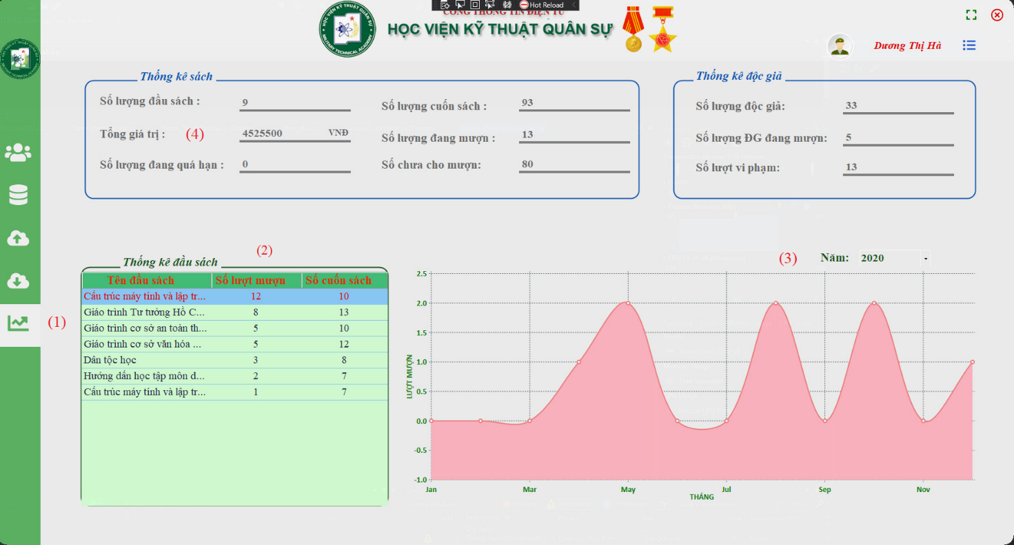

(1) Chọn vào ký hiệu bên trái màn hình đẻ vào mục **Thống kê**

(2) Thống kê top 10 đầu sách có lượt mượn cao nhất.

(3) Thống kê số lượt mượn sách mỗi tháng trong môt năm. Có thể chọn năm trong combobox.

(4) Một số thông tin thống kê khác giúp thủ thư và độc giả dễ dàng nắm bắt.

#### Các lệnh SQL được sử dụng

* Stored procedure [dbo].[ TongGiaTienDauSach]

-- Tính tổng giá tiền các đầu sách của thư viẹn

ALTER proc [dbo].[TongGiaTienDauSach]

@Tong int out

as

begin

select @Tong=sum(Soluong*GiaTien) from DauSach

end

* Stored procedure [dbo].[ SoLuongCsDangQuaHan]

-- Tính số lượng cuốn sách đang quá hạn

ALTER proc [dbo].[SoLuongCsDangQuaHan]

@SL int out

as

begin

select @SL=count(*) from MuonTra where DaTra=0 and DATEDIFF(day,NgayMuon,GETDATE())>0

end

* Stored procedure [dbo].[ ThongKeLuotMuon]

-- Thống kê lượt mượn của một tháng

create proc [dbo].[ThongKeLuotMuon]

@thang smallint,

@nam smallint,

@result int out

as

begin

select @result = count(*) from MuonTra

where (year(NgayMuon) = @nam and month(NgayMuon) = @thang)

end

* Stored procedure [dbo].[ show_ThongKeDauSach]

-- Thống kê một đầu sách được mượn bao nhiêu lần

create proc [dbo].[show_ThongKeDauSach]

as

begin

select *from ThongKeDauSach order by SoLuotMuon desc

end

### Kết luận

CHƯƠNG I. KHẢO SÁT, PHÂN TÍCH BÀI TOÁN *3*

*1. Mô tả bài toán 3*

*a. Mượn sách 4*

*b. Trả sách: 4*

*c. Xử lý vi phạm: 4*

*2. Quy trình phát triển hệ thống phần mềm quản lý thư viện: 5*

*a. Thu thập và phân tích yêu cầu 5*

*b. Phân tích, thiết kế hệ thống* *5*

*c. Phát triển hệ thống 5*

*d. Kiểm thử hệ thống 5*

*e. Bảo trì và cải tiến phần mềm 5*

*3. Quy trình thực hiện các sự kiện: 5*

*a. Đăng ký thẻ đọc giả. 5*

*b. Mượn sách 6*

*c. Trả sách 7*

CHƯƠNG II. THIẾT KẾ CƠ SỞ DỮ LIỆU 9

1. *Xây dựng mô hình thực thể liên kết ER cho hệ thống đã mô tả*. 9

*a.* *Xác định các tập thực thể (thuộc tính khóa được gạch chân):* 9

*b.* *Các mối liên kết:* 9

*c.* *Xác định mối quan hệ của các thực thể* 10

*d.* *Mô hình thực thể liên kết ER* 15

*2. Xây dựng mô hình quan hệ từ mô hình ER* 16

a. *Chuyển từ mô hình ER sang mô hình quan hệ:* 16

*b.* *Lược đồ cơ sở dữ liệu quan hệ:* 20

*c.* *Đánh giá dạng chuẩn:* 21

*d.* *Mô hình quan hệ:* 23